**Předběžné posouzení finančních nástrojů**

**Operačního programu Podnikání a inovace pro konkurenceschopnost 2014-2020**

**Druhá průběžná zpráva**

**Březen 2015**

**Verze 1.1**

# Obsah

Obsah 1

Úvod 2

1 Návrh investiční strategie 4

1.1 Prioritní osa 1 4

1.1.1 Odůvodnění volby oblasti podpory a návrhu nástroje 4

1.1.2 Schéma fungování navrhovaného finančního nástroje 6

1.1.3 Základní parametry finančního nástroje 9

1.1.4 Posouzení zkušeností získaných v minulosti 11

1.1.5 Očekávané výsledky finančního nástroje 13

1.2 Prioritní osa 2 15

1.2.1 Odůvodnění volby oblasti podpory a návrhu nástroje 15

1.2.2 Schéma fungování navrhovaného finančního nástroje 19

1.2.3 Základní parametry finančního nástroje 22

1.2.4 Posouzení zkušeností získaných v minulosti 26

1.2.5 Očekávané výsledky finančního nástroje 31

1.3 Prioritní osa 3 34

1.3.1 Odůvodnění volby oblasti podpory a návrhu nástroje 34

1.3.2 Schéma fungování navrhovaného finančního nástroje 36

1.3.3 Základní parametry finančního nástroje 37

1.3.4 Očekávané výsledky finančního nástroje 39

1.4 Prioritní osa 4 41

1.4.1 Odůvodnění volby oblasti podpory a návrhu nástroje 41

1.4.2 Schéma fungování navrhovaného finančního nástroje 42

1.4.3 Základní parametry finančního nástroje 42

1.4.4 Posouzení zkušeností získaných v minulosti 44

1.4.5 Očekávané výsledky finančního nástroje 44

# Úvod a shrnutí závěrů předběžného posouzení řídícím orgánem

Tato zpráva představuje druhý dílčí výstup zpracovávané studie předběžného vyhodnocení finančních nástrojů (FN) v OP PIK, který představuje uvažované typy finančních nástrojů v jednotlivých prioritních osách operačního programu. Jedná se o pracovní návrhy finančních nástrojů a jejich parametrů určené k připomínkám a jsou výsledkem podkladů dodaných společností Deloitte Advisory, s.r.o.

Řídící orgán (ŘO) na základě závěrů bloku I. ex ante vyhodnocení FN počítá s využitím FN v OP PIK v SC 1.2, 2.1, 2.3, 3.2 a 3.5. Potenciál k jejich zavedení vnímáme též ve zbylých analyzovaných specifických cílech 1.1, 3.1 a 4.1, kde na základě dále uváděných závěrů předběžného posouzení bude otevřena možnost zavedení pilotních finančních nástrojů v průběhu programového období.

Finanční nástroje OPPIK jsou rozděleny na FN „1. generace“ a FN „2. generace“. Za FN 1. generace považujeme finanční nástroje, které může ŘO spustit v první vlně relativně brzy po schválení operačního programu, neboť při jejich implementaci může MPO využít dosavadní zkušenosti s využíváním FN. Jedná se zejména o záruční a úvěrové finanční nástroje pro MSP. Za finanční nástroje 2. generace považujeme inovativní finanční nástroje, které jsou náročnější na přípravnou fázi zejména s ohledem na nutnost dotvoření implementační struktury.

Indikativní rozdělení finančních nástrojů OPPIK a jejich alokace na základě dosavadních závěrů předběžného posouzení je uvedeno v tabulce níže.

|  |  |  |  |  |  |
| --- | --- | --- | --- | --- | --- |
| **Specifický cíl/PO** | **Program podpory** | **FN 1. generace** | **FN 2. generace** | **Uvažovaná alokace na FN (€)** | **Uvažované % z alokace SC/PO** |
| **1.2 – Zvýšit intenzitu a účinnost spolupráce ve výzkumu, vývoji a inovacích** | **Proof of Concept** |  | **Kapitálové vstupy** | **20 mil. EUR** | **6 %** |
| **Prioritní osa 1 celkem** | | | | **20 mil. EUR** | **2 %** |
| **2.1 – Zvýšit konkurenceschopnost začínajících a rozvojových MSP** | **Expanze** | **Zvýhodněné úvěry a záruky** |  | **350 mil. EUR -**  **v tom 200 mil. EUR úvěry**  **a 150 mil. EUR záruky** | **57%** |
| **Rizikový kapitál** |  | **Kapitálové vstupy** | **30 mil. EUR** | **5 %** |
| **2.3 – Zvýšit využitelnost infrastruktury pro podnikání** | **Nemovitosti** | **Zvýhodněné úvěry** | **Kapitálové vstupy** | **3-20 mil. EUR** | **3 %** |
| **Prioritní osa 2 celkem** | | | | **383 mil. EUR** | **44 %** |
| **3.2 – Zvýšit energetickou účinnost podnikatelského sektoru** | **Úspory energie** | **Zvýhodněné úvěry nebo záruky** |  | **20 mil. EUR** | **3 %** |
| **3.5 - Zvýšit účinnost soustav zásobování teplem** | **Úspory energie v SZT** | **Zvýhodněné úvěry nebo záruky** |  | **11 mil. EUR** | **8 %** |
| **Prioritní osa 3 celkem** | | | | **31 mil. EUR** | **3 %** |

ŘO v tuto chvíli reálně uvažuje **o 10% podílu finančních nástrojů na alokaci OP PIK, což odpovídá zhruba 434 mil. EUR**. Tyto prostředky mají dle předběžných kalkulací potenciál do konce roku 2023 umožnit prostřednictvím vybraných finančních nástrojů zlepšení přístupu k financování pro celkem více než 6 500 projektů převážně malých a středních podniků v různých specifických cílech.

Obecnou filosofií přístupu ŘO k FN bude jejich postupné zavádění v průběhu programového období na základě závěrů předběžného posouzení. **Cílem implementace finančních nástrojů je posílení konkurenceschopnosti českých podniků.** Největší podíl alokace FN bude směřován do úvěrů a záruk pro malé a střední podniky v SC 2.1, které navazují na předchozí schémata podpory a zkušenosti ČMZRB. V dalších oblastech, ve kterých nemá ŘO zkušenost s implementací finančních nástrojů a kde byli koneční příjemci dosud podporováni dotací, bude postupováno formou pilotních projektů s relativně menší alokací než jsou zjištěné závěry absorpční kapacity a doplňkovým charakterem k dotační podpoře. Zájmem ŘO je evolučním způsobem zvýšit podíl finančních nástrojů ve schématech podpory a zajistit jejich udržitelnost do období po roce 2020.

Následná část předběžného posouzení uvádí návrhy investiční strategie finančních nástrojů OP PIK (včetně zatím k implementaci neuvažovaných SC 1.1, 3.1 a 4.1) na základě podkladů řídícího orgánu a společnosti Deloitte Advisory

# Návrh investiční strategie

Cílem této kapitoly je shrnout základní atributy spojené s návrhem nastavení finančních nástrojů v oblastech OP PIK, ve kterých bylo potvrzeno selhání trhu a vhodnost přesunu dotačního schématu do alternativní formy financování. Pro každou oblast byl rozpracován návrh finančního nástroje, který se snaží o vyjasnění klíčových otázek pro možnost implementace navrhovaných nástrojů.

Návrh investiční strategie v členění dle oblastí podpory je zpracován v následující struktuře:

* Odůvodnění volby oblasti podpory a návrhu nástroje;
* Schéma fungování navrhovaného finančního nástroje;
* Základní parametry finančního nástroje;
* Posouzení zkušeností získaných v minulosti
* Očekávané výsledky finančního nástroje

**Veškeré dále uváděné závěry ohledně investiční strategie představují pracovní verzi, která je určena k připomínkám a dopracování.** Deloitte Advisory u všech návrhů zapojení úvěrových finančních nástrojů dále analyzuje možnost jejich kombinace s menší mírou dotační podpory (v řádu 5 – 25% z celkové poskytnuté podpory) – tato skutečnost není v samotných podkapitolách explicitně uváděna. Dále specifikované návrhy využití vyčleněné alokace specifických cílů již zahrnují úvahu, že toto propojení úvěrového finančního nástroje a menší paralelně poskytnuté dotační podpory bude proveditelné a administrativně i procesně přijatelně dosažitelné. Lze předpokládat, že problematika bude vyjasněna s  vydáním tzv. guidance note EK k problematice kombinace grantu a finančního nástroje v ESIF..

## Prioritní osa 1

### Odůvodnění volby oblasti podpory a návrhu nástroje

SC 1.1

Deloitte Advisory po provedení analýzy tržního prostředí a diskuzích s dotčenými zájmovými skupinami dospěl k závěru, **že nejlepším řešením existujícího tržního selhání bude využití záručního finančního nástroje**.

Výsledky podnikového VaV mají velký, avšak nejistý ziskový potenciál. Deloitte Advisory usuzuje, že rizikovost a nákladnost výzkumného projektu je adekvátně vyvážena jeho nadstandardní ziskovostí či posílením konkurenční pozice v případě úspěchu, proto nepovažujeme za vhodné tento typ činností podporovat pouze dotační formou podpory.

Aktivity podporované v programech Inovace a Aplikace jsou vlastní většině podniků realizujících vlastní výzkum a vývoj, či pracujících na inovaci svých produktů a postupů, nehledě na jejich velikost. Z tohoto titulu není překvapující, že vyčleněná alokace na tyto programy v minulosti byla nedostačující, resp. poptávka po dotačních zdrojích výrazně převyšovala nabídku ve všech sledovaných výzvách. Z podstaty lze všechny výše vyjmenované podporované aktivity považovat za jádro podnikání, zdroje generování ziskovosti a konkurenceschopnosti podniku – úspěšně realizované investice této oblasti by měly vykazovat kladnou profitabilitu.

Dotazníkové šetření potvrdilo některé systémové nedostatky stávajících mechanismů financování podnikového výzkumu a vývoje, který je v současnosti uplatňován v oblasti podpory ekvivalentní s OP PIK v rámci specifického cíle 1.1. Vedle dalších problémů, které mají netržní povahu nebo jsou zcela mimo sféru vlivu řídícího orgánu a jím řízeného operačního programu, identifikovalo šetření na trhu faktický nedostatek finančních prostředků. Banky nejsou ochotné financovat projekty podnikového výzkumu a vývoje bez dostatečného zajištění, což je překážkou především u malých a středních podniků – v důsledku je hlavním zdrojem jejich investic do výzkumu, vývoje a inovací zadržený vlastní podnikový zisk minulých let a finanční rezervy.

V případě velké rozvinuté firmy mohou být tímto zajištěním budoucí peněžní toky z ostatních obchodních aktivit žadatele, kterým banka s ohledem na tržní postavení, tradici a velikost podniku důvěřuje a přijímá je jako kolaterál. V případě menších podniků s kratší historií banka často trvá na poskytnutí fyzického kolaterálu. Jako kolaterál zároveň nepřijme samotnou zamýšlenou investici do VaV, jelikož její výsledek, a tedy i zástavní hodnota, jsou nejisté a obtížně kvantifikovatelné do finančního vyjádření. Podniky jsou proto nuceny poskytnout bance do zástavy jiný svůj hmotný majetek. V případě, že tento majetek v dostatečné výši nevlastní, nebo jej z různých důvodů není ochoten podnik zastavit, je na bankovním trhu fakticky takový výzkumný/vývojový projekt nefinancovatelný. Vzhledem k přítomností neuspokojené poptávky po financování ziskových, byť s  rizikem spojených záměrů, spatřujeme příležitost pro využití výše uvedené formy finančního nástroje.

Záruční typ finančního nástroje byl zvolen, jelikož nejlépe splní účel veřejného zásahu, tedy zjednoduší financování podnikového VaVaI, aniž by z trhu vytěsňoval soukromé prostředky. Vycházíme z analýzou potvrzených závěrů, že bankovní domy mají zájem úvěry poskytovat, a nečiní tak nikoli z důvodu nedostatku prostředků, ale z důvodu interně hodnoceného rizika s úvěrem spojeného. Záruční FN rizikový profil úvěru významně sníží a uvolní tak bankovní zdroje alokované k financování podnikového VaVaI.

Administrace úvěru zůstává plně v gesci úvěrové instituce, které FN poskytuje záruku a se kterou vstupuje žadatel do přímého smluvního vztahu. Plná angažovanost banky je žádoucí. V případě úvěrů tohoto typu se banka stává dlouhodobým partnerem klienta a do značné míry zasahuje do vnitřní corporate governance podniku. Banky jsou obecně považovány za nositele best practice v dané problematice, proto jejich vliv na vnitřní procesy v podniku považujeme za vhodný.

Záruční typ finančního nástroje je forma podpory, která je nenávratná, ale zároveň podmíněná. K odlivu prostředků z FN dojde pouze v případě defaultu zaručovaného úvěru.

SC 1.2

Zainteresované subjekty napříč obory a potenciálními skupinami příjemců potvrzují hodnocení Deloitte Advisory, že současná koncepce finanční podpory vědy a výzkumu nedosahuje požadovaných výsledků. Podpora je v současnosti na grantovém principu rozdělována mezi univerzity a jiné vědecko-výzkumné instituce bez dostatečné vazby na dosažení hmatatelných a komerčně využitelných výsledků. Monitoring výsledků výzkumu a vývoje je nastaven zejména na ukazatele, jako je například počet patentů a počet článků v impaktovaných periodikách, nikoliv finanční kritéria. Patentové žádosti jsou podle vyjádření oslovených expertů často předčasné nebo špatně připravené, avšak stávající systém motivuje i takové žádosti podávat. Efektivita vynaložených prostředků by však neměla být měřena počtem patentů, ale peněžní či jinou hodnotou, která byla díky realizaci výzkumného záměru vytvořena.

Současný systém financuje i neperspektivní projekty, zatímco zároveň existují potenciálně ziskové excelentní projekty, kterým se nedostává dostatečné prioritní podpory. Nejhmatatelnější je problém ve fázi Proof-of-concept, kdy se perspektivní patenty či jiné výsledky VaV ztrácí v množství podaných patentů a není k dispozici systémové opatření na jejich prioritní a urychlené zavedení do praxe. Nejsou k dispozici zejména prostředky pro financování poslední fáze jejich přerodu v komercializovaný záměr „in revenue“. Selhání má tedy nejen finanční, ale též systémově organizační povahu.

Financování fáze Proof-of concept není bez účasti veřejných prostředků prakticky možné vzhledem ke špatné uchopitelnosti projektu či za ním stojící struktury a z toho vyplývajícího vysokého rizika, a to zejména v současné situaci, kdy v České republice navzdory řadě pozitivních změn (např. podpora pre-seed aktivit z OP VaVpI, program Gama TA ČR, fungování center transferu technologií) stále přetrvává pomyslná propast mezi vědecko-výzkumnými institucemi a aplikační sférou. Výsledky VaV mají vysoký, avšak nejistý ziskový potenciál – řada projektů nedosáhne fáze, kdy by bylo výhodné dále pokračovat ke komercionalizaci, řada je v důsledku neúspěšná, pouze menší část těchto projektů je úspěšná a zisková. Sledovaná oblast proof-of-concept je kritickou fází přesunu vědeckého projektu z akademické či výzkumné instituce do tržního prostředí, kdy v řadě odvětví (např. biochemie a další) je tato fáze je příliš dlouhá a tím i riziková pro běžné investory a v řadě vyspělých zemí je proto řešena zapojením veřejné intervence. Optimální variantou je spuštění Pre-seed fondu ve formě finančního nástroje, který bude poskytovat podporu formou kapitálových vstupů.

Perspektivní výzkumné záměry budou formou nepeněžitého vkladu vyčleněny z univerzity či instituce do právnické osoby pod ni spadající či do oborově specializovaného fondu spravovaného přímo pod/v rámci Pre-seed Fondu MPO, kam následně budou investovány prostředky z FN. Prostřednictvím minoritního podílu v této entitě tak bude mít FN vlastnický podíl na každém projektu, který bude do entity vyčleněn, a z toho vyplývající nárok na malou část zisku v případě ziskového exitu jakéhokoli projektu pro další fáze uplatnění na trhu (např. spin-off odkoupený investory, licence strategickému investorovi z výrobního odvětví atd.). Rozhodující část zisku musí zůstat jako motivační prvek nositelům projektu, nikoliv státu. Státní fond však prostřednictvím minoritního podílu na ziskových projektech získává zpět prostředky a může na revolvingovém principu v dalším kole podpořit nové projekty (takto funguje podpora pre-seed fáze např. v Izraeli). Je dále třeba se s posunem projektů do další fáze neorientovat pouze na český trh, ale být v tomto smyslu otevření i zahraničním investorům, neboť výsledky výzkumu a vývoje jsou často využitelné globálně. FN MPO bude vždy disponovat pouze minoritním podílem zajišťujícím podíl na kontrole řízení entity a zprostředkovaně i projektů. Výběr projektů však musí provést zejména instituce, která je vytváří, tedy konečný příjemce (univerzita, v.v.i. apod.). Kapitálový vstup tak lze definovat jako nejvhodnější typ finančního nástroje vzhledem k nevyzrálosti projektů a nejistotě spojené s jejich budoucími výsledky.

Pre-seed finanční nástroj OP PIK je v první pilotní fázi projektován jako podpora pro prioritní projekty excelentních pracovišť výzkumu a vývoje v České republice (cca 5-10), který usnadní a zrychlí financování projektů s nejvyšší pravděpodobností uplatnění na trhu. Fondovým financováním dojde k překonání současných překážek, jako je např. zdlouhavá příprava, hodnocení a proplácení grantu na komercionalizaci. V pre-seed fondu prostředky k dispozici průběžně dle potřeby projektu. Fondové financování může dále usnadnit přístup investorů a urychlit tak samotnou komercializaci (zejména např. v případě odvětvového „zabalíčkování“ projektů). V další fázi, v případě jeho úspěchu, může dojít k rozšíření finančního nástroje pre-seed i na další pracoviště. Jedním z očekávaných velmi důležitých vedlejších produktů této podpory je zkvalitnění a zprůchodnění systému komercializace na univerzitách a vědecko výzkumných institucích.

### Schéma fungování navrhovaného finančního nástroje

Záruční nástroj (SC 1.1)

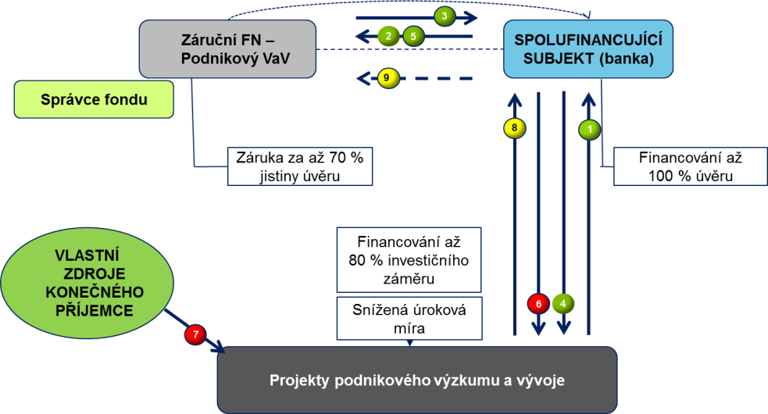

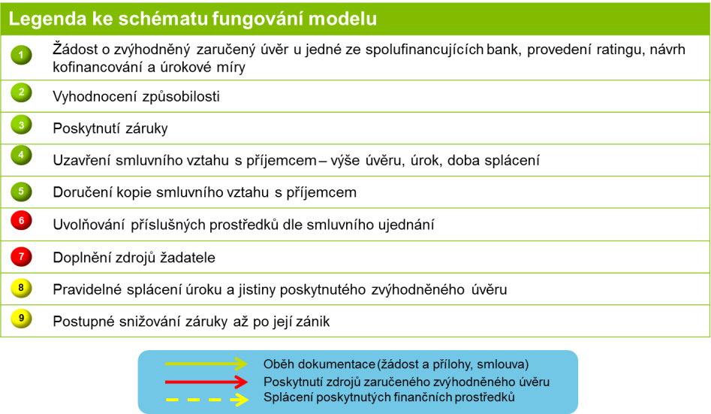

Pre seed fond (SC 1.2)

Pro sledovanou oblast byly navrženy dva základní modely finančního nástroje kapitálového vstupu – na bázi centralizované a decentralizované. Obě varianty jsou dle závěrů předběžného posouzení možné k použití Řídícím orgánem OP PIK. O volbě konkrétní implementační varianty bude rozhodnuto na základě detailní analýzy souvisejících procesů, která jde již nad rámec požadavků předběžného posouzení FN.



Obrázek 2: Rámcové schéma návrhu decentralizovaného modelu Pre-seed fondu



Obrázek 3: Rámcové schéma návrhu centralizovaného modelu Pre-seed fondu

### Základní parametry finančního nástroje

Individuální nebo portfoliová záruka (SC 1.1)

|  |  |
| --- | --- |
|  |  |
| **Cíle a odůvodnění finančního nástroje** | Finanční nástroj si klade za cíl zpřístupnit úvěrové financování podnikového výzkumu a vývoje, které na něj za tržních podmínek nedosáhne z důvodu nedostatečného kolaterálu. Budoucí ekonomické benefity založené na výsledcích výzkumu a vývoje jsou vždy spojeny se značným rizikem a banky požadují zajištění úvěru kolaterálem. Oproti např. investicím do DHM nelze za kolaterál považovat samotnou investici do VaV, neboť ta je z pohledu banky silně nelikvidní a její hodnota je velmi nejistá. Žadatelé tedy musí ručit jinými svými aktivy, která buď nedosahují požadované výše, nebo se podniky nemohou vystavit riziku nutnosti jejich postoupení v případě nezdaru výzkumného záměru. Výsledná úroková sazba bude pro konečného příjemce na nižší než tržní úrovni, z důvodu eliminace části rizikové prémie aplikované bankou. |
| **Definice a kritéria způsobilých projektů** | Podpora je určena pro financování inovativního výzkumu a vývoje MSP i velkých podniků. Obor podnikání žadatelů je omezen pouze programem podpory a výzvou a je velmi široký. Způsobilými výdaji se rozumí veškeré výdaje na VaVaI, které je nutno vynaložit ke splnění cíle projektu konečného příjemce. |
| **Forma podpory** | Finanční nástroj bude poskytovat účelovou podporu formou záruky úvěrové instituci za konkrétní záměr na realizaci investice do VaVaI. Úvěr bude poskytnut se sníženou úrokovou sazbou, neboť do ní bude pouze v omezené míře promítnuta riziková přirážka. Distributorem úvěrů konečným příjemcům bude financující subjekt. |
| **Výše podpory** | S ohledem na závěry bloku I. předběžného posouzení je očekávána průměrná výše záruky okolo 18 mil. Kč v případě programu Aplikace a 22 mil. Kč u programu Inovace a průměrná výše úvěru přibližně 25, resp. 31 mil. Kč. Záruky budou poskytovány až do výše 70 % jistiny úvěru, maximálně však 100 mil. Kč z důvodu dostatečného rozložení rizika v portfoliu. |
| **Základní parametry poskytované podpory** | Podpora bude poskytována formou záruky vybraného implementačního partnera přímo úvěrující instituci konečného příjemce na case-by-case bázi, nebo portfoliovým způsobem (vytvoření portfolia zaručených úvěrů úvěrující institucí). |
| **Kroky pro zjištění zájmu financujících prostředků** | Bankovní subjekty mají zájem klienty úvěrovat, avšak s ohledem na riziko spojené s některými obchodními případy tak nečiní. Částečná eliminace rizika umožní bankám zapůjčit další objem finančních prostředků. |
| **Očekávaná alokace** | Deloitte Advisory doporučuje záruční finanční nástroj využít pro až 50 % alokace podporovaných aktivit specifického cíle 1.1 v programech Inovace a Aplikace. |

Kapitálový nástroj (SC 1.2)

|  |  |
| --- | --- |
|  |  |
| **Cíle finančního nástroje** | Finanční nástroj si klade za cíl kapitálově vybavit majitele výsledků výzkumu a vývoje, aby tyto byli schopni plně komercializovat. Investovaný kapitál tedy bude sloužit k financování fáze **Proof-of-Concept.**  Kapitálová forma podpory umožní financování perspektivních výsledků VaV, přičemž tato podpora nebude poskytována zcela nenávratně, ale prostředky se budou do nástroje vracet v případě úspěšného rozvoje a následného exitu projektu v důsledku (malého) podílu FN na budoucích výnosech projektů. Finanční nástroj bude též prostřednictvím minority kontrolovat (nikoliv přímo řídit) vnitřní procesy a další směřování projektu. Nabídka veřejného kapitálového financování nebude vytlačovat soukromý bankovní ani rizikový kapitál, neboť pro něj z důvodu rizika tento segment trhu není atraktivní. |
| **Definice a kritéria způsobilých projektů** | Příjemci podpory budou nositelé výsledků výzkumu a vývoje, nejčastěji tedy entity vlastněné vysokými školami a jinými výzkumnými institucemi. Příjemcem podpory nemůže být škola či jiná instituce samotná. |
| **Forma podpory** | **Účelově vázaný kapitálový vstup Fondu.**  Možnost zapojení soukromých prostředků na úrovni Fondu (na principu kolektivního investování)[1] se v současnosti nejeví jako reálná. V  případě dostatečného zájmu však zapojení soukromých investorů nic nebrání. Možnost zapojení soukromých prostředků na úrovni projektu – možnost dodatečného účelově vázaného vstupu soukromého investora – je nepravděpodobná, ale možná. Konzervativnější je odhadovat zapojení soukromého kapitálu až ve fázi prodeje projektu z univerzitní (či jiné institucionální) entity, kdy nemusí jít ze strany finančního nástroje nutně o exit, ale též o souhlas se vstupem spoluinvestora.  **Z fondu bude možné přispívat na úhradu nákladů na přípravu projektů na nabídku na trhu a vstup investora.** |
| **Základní parametry poskytované podpory** | Poskytovaný kapitálový vstup do entity bude mít následující parametry:   * Výše investice bude odpovídat až 100 % způsobilých nákladů zamýšleného projektu; * účast Fondu na projektu skrze majetkový podíl v entitě není časově omezena; * Fond, zpravidla jako minoritní akcionář, má nárok na výplatu podílu na zisku; * Poskytnuté prostředky jsou účelově vázané na krytí výše vymezených způsobilých investičních výdajů na komercializaci výsledků VaV; * možná účast soukromých investorů a to jak na úrovni Fondu, tak po vyčlenění z entity i na úrovni projektu; * Řízení společnosti zůstává v rukou konečného příjemce, finanční nástroj disponuje minoritou; * Způsob prodeje z entity vyděleného projektu: Kapitálový vstup Fondu bude vykoupen zpět spoluinvestory buď přednostně ve zkrácené době za využití např. opčního práva, případně může být postupně vykupován dle předem sjednaných pravidel, nebo bude prodej podílu realizován po uplynutí sjednané doby pro přednostní výkup na volném trhu. |
| **Kroky vedoucí k zapojení potenciálních spoluinvestorů** | Univerzity a/nebo jiné výzkumné instituce vyčlení do společné entity duševní vlastnictví ve formě nepeněžitého vkladu do základního kapitálu. Finanční nástroj ale umožňuje i kapitálovou účast peněžitým vkladem. |
| **Očekávaná alokace** | Deloitte Advisory doporučuje kapitálový finanční nástroj využít až 100 % alokace podporovaných aktivit Proof-of-Concept specifického cíle 1.2. |

### Posouzení zkušeností získaných v minulosti

SC 1.1

Podstatná část připravovaného specifického cíle 1.1 OP PIK navazuje na podporu, která byla poskytována v programovém období 2007-2013. Sledované oblasti byly doposud řešeny formou dotace, přičemž tyto oblasti jsou vhodné též pro podporu ve formě finančního nástroje:

* inovace produktu (zvýšení technických a užitných hodnot výrobků, technologií a služeb), inovace procesu (zvýšení efektivnosti procesů výroby a poskytování služeb), organizační či marketingové inovace;
* průmyslovému výzkumu a experimentálnímu vývoji.

Detailnější přehled dosavadních zkušeností je obsahem první průběžné zprávy.

SC 1.2

Sledovaná oblast podpory specifického cíle 1.2 OP PIK, zaměřená na aktivity vedoucí ke komercializaci výsledků výzkumu pomocí aktivit ověření proveditelnosti („proof – of – concept“), byla v programovém období 2007-2013 podporovaná skrze OP VaVpI, a to dotační podporou. Obdobně je možné na sledované aktivity získat dotační podporu z programu GAMA, spravované Technologickou agenturou ČR.

Podpora v této oblasti úzce navazuje na podporu směřovanou do českého výzkumu a vývoje z veřejných zdrojů obecně, má zabezpečovat další využití z VaV vznikajících inovací v praktickém životě, v tržním prostředí.

V minulosti byl v rámci SC 3.1 OP VaVpI registrován více než dvojnásobný převis poptávky po zdrojích v poměru k dostupné alokaci.[2] Co se týče problematiky komercionalizace výsledků výzkumu a vývoje v současné době potřebuje v ČR veřejnou podporu, protože subjekty finančního sektoru v tržním prostředí v současném systémovém nastavení nemohou/neumějí/nejsou ochotné dané projekty financovat za tržních podmínek. V řadě tržních ekonomik je daná oblast státem podporována velmi okrajově, kdy projekty Proof-of-concept získávají tržní financování rizikovým kapitálem – aby byla ČR schopna se do tohoto stádia dostat, musí dle názoru Deloitte Advisory proběhnout podstatná systémová změna, kterou je vhodné odstartovat právě změnou v podstatně alokování dostupných evropských zdrojů v této oblasti. Deloitte Advisory navrhuje po vzoru příkladů dobré zahraniční praxe opustit model dotační podpory a zavést rozdělování podpory zohledňující reálnou hodnotu výsledků VaV, a to skrze zřízení tzv. Pre-Seed fondu, který by rozděloval zdroje formou kapitálových vstupů do nově zřízených entit po boku Universit, resp. veřejných vědeckých institucí (případně alternativně jednu centrální entitu) – tyto by pak měly malý podíl z budoucích royalties a spin-off společností,.

V současnosti se výsledky výzkumu a vývoje z vysokých škol a v.v.i. jen velmi složitě dostávají do fáze komerčně fungujících podniků. Jednou z  ilustrací tohoto problému je i závěr dotazníkového šetření realizovaného MPO a konkrétní otázka, viz graf níže.

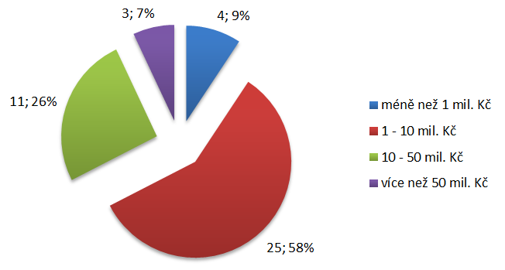

Graf 13 - Odpovědi na otázku, jaká je výše ročního příjmu dotazovaných výzkumných institucí ze smluvního výzkumu; Zdroj: Dotazníkové šetření MPO 2014

Pro aktivity proof-of-concept i pre-seed existuje v zahraničí řada schémat a forem podpory. Je zřejmé, že pro tuto oblast je důležitá kombinace různých forem podpory, zajištění kvalitních a kvalifikovaných investorů, kteří jsou schopni projekty hodnotit a také provázání na další financování, které umožní projektům plynule přecházet do dalších fází.

|  |  |
| --- | --- |
| **BRIdge VC (Polsko)** | V rámci programu jsou propojeny společné investice veřejných a soukromých prostředků do technologických projektů založených na výsledcích VaV. Program je spravovaný agenturou National Centre for Research and Development (NCRD).  NCRD přizvalo k realizaci fondy rizikového kapitálu, které se připojí k vytvoření „vehicles“ (celkem byly vytvořeny 3 tyto nástroje) a budou spolufinancovat vybrané projekty, a dále poradenské společnosti, které zajistí poradenské a coaching služby.  Projekty jsou financovány ve třech fázích:   * pre-incubation stage – 80 % nenávratné podpory, 20 % rizikového financování * incubation stage– 70 % nenávratné podpory, 30 % rizikového financování * post-incubation/ acceleration stage– 50 % nenávratné podpory, 50 % rizikového financování   Kromě finančních prostředků jsou podpořeným projektům nabídnuty poradenské služby zahrnující základní poradenství v oblasti podnikání a specializované služby, jako due diligence analýzy.  Pokud projekt podpořený prostřednictvím poradenských služeb vytvoří v důsledku komercializace příjem na úroveň nejméně čtyřikrát vyšší než 25% hodnoty poradenských služeb poskytovaných NCRD, musí následně uhradit NCRD částku, která se rovná hodnotě alespoň 25% nákladů na služby přijaté od NCRD v rámci této komponenty. |
| **IP Group, Fusion IP(Velká Británie)** | Jedná se o společnosti (firmy) zaměřené na podporu komercializace. Společnosti jsou úzce provázány na univerzity (mají smlouvy s celkem 14 významnými britskými univerzitami). Jejich cílem je zajištění komercializace výsledků jejich VaV prostřednictvím poskytování potřebného kapitálu a poradenství zainvestovaným společnostem.  Potřebný a dostatečný dealflow je zajištěn díky exkluzivní spolupráci s danými univerzitami. Tým společností pracuje v úzkém kontaktu s partnery na univerzitách s cílem identifikovat slibný výzkum. Pro identifikované slibné případy jsou dále vytvářeny a rozvíjeny business (obchodní) modely, jsou vyhodnocovány a testovány a na základě toho je rozhodováno, zda a jak s nimi pokračovat dále.  V momentě, kdy projekt dospěje do fáze komercializace, je zajištěno potřebné financování pro založení společnosti a pokračování komercializace. Díky široké struktuře portfolia a úzké spolupráci s výzkumnými týmy (poradenství) se výrazně snížilo riziko neúspěchu. |
| **Technology enterprise commercialisation scheme (Singapore)** | Podpora je zaměřena na dva typy projektů:   * Proof-Of-Concept: technická životaschopnost nápadu musí být ještě prokázána, projekty jsou podporovány do výše 100 % nákladů prostřednictvím dotace. * Proof-Of-Value: PoC fáze je realizována, komerční hodnota daného nápadu / řešení musí být ověřena, nicméně předběžný zájem ze strany komerčního partnera by měl být prokázán. Projekty jsou financovány do výše pouze 85 % nákladů.   Projekty mohou být podávány v průběhu celého roku. Návrhy se přezkoumávají každé dva měsíce nebo dříve. Každý návrh projektu musí projít skrze třístupňový hodnotící proces s přísnými kritérii – vyhodnocení způsobilosti – vyhodnocení technických a obchodních aspektů – prezentace na panelu. |

Tabulka 1: Příklady zahraničních schémat podpory pro aktivity Proof-Of-Concept

### Očekávané výsledky finančního nástroje

Multiplikační a revolvingový efekt navrhovaného záručního instrumentu v SC 1.1 je přímo závislý na strategii řízení rizika. Modelový scénář vychází z nastavení hodnot na základě zkušeností ze záručních programů OPPI a předpokladu využití celé alokace programů Inovace a Aplikace garančním nástrojem při maximální absorpci.

V případě úspěšného zavedení záruk bude dle modelových předpokladů s jejich pomocí dosaženo pákového efektu ve výši 6,5. Revolvingový efekt za předpokladu modelově nastavené rizikovosti záručního portfolia navíc umožní koncem programovacího období podpořit projekty dalšími 3, resp. 3,5 mld. v zárukách. Využitím záruk bude zaktivováno až 84, resp. 73 mld. soukromých úvěrů na projekty VaVaI v obou programech.

|  |  |  |  |
| --- | --- | --- | --- |
| **FINANČNÍ NÁSTROJ** | **Typ nástroje** | **Inovace** | **Aplikace** |
| **ALOKACE** | **Alokace FN (mil. CZK)** | 2 200 | 1 720 |
| **ČERPÁNÍ ALOKACE** | **Veřejné zdroje FN po odečtení MCF (mil. CZK)** | 1 980 | 1 560 |
| **Pákový efekt na projektech konečných příjemců** | 6,5 | 6,5 |
| **Celkové návratné zdroje na projekty konečných příjemců (mil. CZK)** | 12 880 | 10 060 |
| **Průměrná výše úvěru/investice konečného příjemce (mil. CZK)** | 31 | 25 |
| **Počet projektů konečných příjemců** | 415 | 402 |
| **OBRÁTKA** | **Veřejné zdroje FN po odečtení MCF, ztrát a grantů (mil. CZK)** | 600 | 700 |
| **Pákový efekt na projektech konečných příjemců** | 6,5 | 6,5 |
| **Celkové návratné zdroje na projekty konečných příjemců (mil. CZK)** | 3 860 | 4 540 |
| **Průměrná výše úvěru/ investice konečného příjemce (mil. CZK)** | 31 | 25 |
| **Počet projektů konečných příjemců** | 124 | 181 |
| **CELKEM 2015-2023** | **Celkové návratné zdroje na projekty konečných příjemců (mil. CZK)** | 16 740 | 14 600 |
| **Celkové soukromé zdroje (mil. CZK)** | 16 740 | 14 600 |
| **Počet projektů konečných příjemců** | 539 | 583 |

Tabulka 2: Modelový příklad očekávaných výsledků finančního nástroje v SC 1.1 do roku 2023, příklad využití 20 % alokace programů podpory Inovace a Aplikace prostřednictvím záručního finančního nástroje (zdroj: MPO)

Finanční nástroj by měl tímto způsobem pomoci podpořit výrazně více projektů než v případě čistých dotací a především aktivovat v mnohem větší míře soukromý kapitál na financování vědy, výzkumu i inovací v České republice.

SC 1.2

Modelování výsledků nástroje Proof-of-concept je vzhledem k chybějícím zkušenostem pouze velmi přibližné, je vycházeno z modelu rizikového kapitálu fáze seed a typické velikosti projektů v programu TAČR GAMA. Očekává se, že správně nastaveným nástrojem bude možné při plném využití alokace programu podpořit až 129 projektů ve fázi pre-seed., z nichž se část prostředků v případě úspěchu do fondu vrátí i po konci programovacího období. Doba obrátky a míra revolvingu budou záviset na konkrétním nastavení investiční strategie, kvalitě vybraných projektů a dalších faktorech. Výraznou roli v úspěšnosti nástroje bude hrát i implementace nástroje rizikového kapitálu v SC 2.1.

|  |  |  |
| --- | --- | --- |
| **FINANČNÍ NÁSTROJ** | **Typ nástroje** | **Proof-of-concept** |
| **ALOKACE** | **Alokace FN (mil. CZK)** | 1 160 |
| **ČERPÁNÍ ALOKACE** | **Veřejné zdroje FN po odečtení MCF (mil. CZK)** | 920 |
| **Pákový efekt na projektech konečných příjemců** | 1,5 |
| **Celkové návratné zdroje na projekty konečných příjemců (mil. CZK)** | 1 400 |
| **Průměrná výše úvěru/investice konečného příjemce (mil. CZK)** | 20 |
| **Počet projektů konečných příjemců** | 69 |
| **OBRÁTKA** | **Veřejné zdroje FN po odečtení MCF, ztrát a grantů (mil. CZK)** | 360 |
| **Pákový efekt na projektech konečných příjemců** | 1,5 |
| **Celkové návratné zdroje na projekty konečných příjemců (mil. CZK)** | 530 |
| **Průměrná výše úvěru/ investice konečného příjemce (mil. CZK)** | 20 |
| **Počet projektů konečných příjemců** | 27 |
| **CELKEM 2015-2023** | **Celkové návratné zdroje na projekty konečných příjemců (mil. CZK)** | 1 900 |
| **Celkové soukromé zdroje (mil. CZK)** | 640 |
| **Počet projektů konečných příjemců** | 96 |

Tabulka 3: Modelový příklad očekávaných výsledků finančního nástroje v SC 1.2 do roku 2023, příklad využití 100 % alokace programu podpory Proof of Concept prostřednictvím kapitálového finančního nástroje (zdroj: MPO)

Očekávanými výsledky využití kapitálového nástroje v programu Proof-of-concept je krom přímých kvantifikovaných ukazatelů především zlepšení prostředí na veřejných výzkumných organizacích vůči komercionalizačním aktivitám. Nástroj má přispět ke větší motivaci výzkýmných organizací a podpořit profesionalizaci v této oblasti. Ve výsledku by z něj měly profitovat právě výzkumné organizace, a to formou finančního profitu, navázáním spolupráce se soukromými investory, zvýšením smluvního výzkumu i prestiží v případě úspěchu některého z projektů.

## Prioritní osa 2

### Odůvodnění volby oblasti podpory a návrhu nástroje

SC 2.1

Investice do zakládání a rozvoje MSP jsou spojeny s vysokým rizikem, ale zároveň vykazují dostatečně velký ziskový potenciál. MSP tak v některých případech nejsou schopny získat potřebné financování. Vzhledem k rizikovému profilu je od nich v případě žádosti o bankovní úvěr požadováno značné zajištění, které nejsou schopny poskytnout.

Klíčová je v tomto ohledu životní fáze firmy. Zavedené MSP oproti novým společnostem disponují kumulovanými zisky, historií, případně dlouhodobým majetkem, což výrazně zvyšuje jejich šanci získat dluhové financování.

Rizikový kapitál je v ČR dostupný, ale poměrně drahý a není typicky poskytován prostřednictvím fondů, ale na bázi dohod s business angels. Startupy navíc často neumí svůj záměr správně prezentovat či se příliš zaměřují pouze na technickou složku záměru a podceňují jeho ekonomickou přípravu, čímž se pro investory stává projekt příliš rizikovým a neatraktivním. Toto opět platí zejména o nových záměrech a firmách. Manažeři zavedených MSP mohou poukázat na úspěšnou historii hospodaření podniku, která dokazuje jejich řídící schopnost a snižuje v očích investice management risk projektu.

I v České republice se dále začíná využívat také equity crowdfunding jako způsob financování počáteční fáze podnikání.

Výše popsané tržní selhání považujeme vzhledem k ziskovému potenciálu inovativních MSP za vhodné řešit využitím finančních nástrojů. S ohledem na odlišné potřeby firem v závislosti na jejich životním cyklu je nutné nabídnout diferencované finanční nástroje, které budou těmto potřebám do co největší míry odpovídat.

**Cílem je nalézt řešení, které doručí přijatelným způsobem podporu konečnému příjemci a umožní více zvýhodnit projekty, které lépe přispějí k naplnění cílů operačního programu.**

**Národní inovační fond**

Prvotní a časnou rozvojovou fázi MSP není vhodné financovat dluhově. Příliš velký podíl dluhu na zdrojích společnosti značně ztěžuje její pozici pro budoucí vyjednávání v dalších kolech financování. Spolu s nejistým, avšak ziskovým potenciálem společností výše uvedené vede k přesvědčení, že nejvhodnější formou veřejné podpory zakládání a rozvoje MSP jsou v případě inovativních startupů investice do jejich základního kapitálu realizované prostřednictvím kapitálového finančního nástroje, tzv. Národního inovačního fondu (NIF).

**Národní inovační fond investuje prostředky do fondů rizikového kapitálu** s investiční strategií, která je zaměřena a pokud manažeři těchto fondů splní stanovené požadavky na zkušenosti a kredibilitu v oblasti investování rizikového kapitálu, stejně jako zajištění závazků soukromých investorů, neboť due diligence NIF provádí na úrovni fondů, do kterých investuje. NIF investuje typicky jako limited partner se specifickými požadavky na investiční strategii s ohledem na cíle operačního programu (malé a střední podniky vyvíjející hospodářskou činnost v České republice atd.). Schéma by mělo umožnit také podporu na scouting costs.

**NIF by měl mít též možnost přímo koinvestovat na konkrétní projekty**, avšak v tom případě musí ze strany NIF proběhnout due diligence koinvestora, typicky business angela (např. EIF takto postupuje v případě European Angels Fund). Koinvestice NIF může dále pomoci rozvinout např. vhodný program vzdělávání business angels.

Pro úspěch projektu NIF je klíčový výběr jeho managementu, který musí být profesionální a nezávislý, jinak fond nezíská potřebnou kredibilitu, jak rovněž ukazují zahraniční zkušenosti. Pro výběr managementu je možné využít např. výběrová řízení nebo využít možnosti přímého zadání Evropskému investičnímu fondu.

Jedním z klíčových prvků investiční strategie NIF je také zahrnutí projektů startupů usazených na území hlavního města Prahy, neboť v případě regionálního omezení fondu by se v návaznosti na zjištěné reakce strany nabídky během rozhovorů k první části předběžného posouzení nejednalo o funkční schéma. Je proto nutné pracovat na **zajištění komplementarity s OP PPR.**

Dále je třeba zdůraznit potřebu širší podpory vytváření startupového prostředí v České republice. Důležitá je podpora zlepšení kvality startupových projektů (koučink a další poradenské služby) a další aktivity včetně rané internacionalizace (např. výjezdy do zahraničních inkubátorů spojené s bootcampy) zajišťované zejména agenturou CzechInvest. K této podpoře by měly mít přístup zejména projekty zvažované k zainvestování NIF, ať už přímo, nebo prostřednictvím dalších fondů, a to např. prostřednictvím zjednodušených žádostí o tuto doplňkovou podporu. Doplňkově je možné podpořit též exity a to např. ve formě úhrady nákladů na IPO na alternativních investičních platformách.

**Úvěrový a záruční nástroj**

Na podniky hledající financování rozšiřovacích investic nahlížejí banky mnohem méně kriticky, neboť vzhledem ke skutečnostem uvedeným v odstavcích výše neztělesňují pro banku tak vysoké riziko. I přes to je velká část žadatelů o dluhové financování po analýze vyhodnocena jako příliš riziková a na požadované financování za tržních podmínek nedosáhne, případně je bankou požadovaná riziková přirážka natolik vysoká, že nepodporuje smysluplnost celé rozšiřovací investice, nebo vyvolává pochybnosti o schopnosti podniku včasně hradit úrokové náklady. Vlastníci zavedených podniků hledají investiční prostředky, ale zřídka jsou zároveň ochotni ředit svůj vlastnický podíl, a raději od realizace investice upustí, než aby ji financovali ze zdrojů, které by do společnosti přinesl nový investor.

V tomto případě navrhujeme využití zejména úvěrových a záručních nástrojů, které prostřednictvím významného snížení rizikové expozice spolufinancujícího subjektu zpřístupňují žadatelům úvěry a snižují úrokovou sazbu, za kterou jsou úvěry poskytovány.

V případě záruk bude finanční nástroj záruku poskytovat přímo spolufinancující bance, stejně tak peněžní prostředky k úvěrování bude finanční nástroj převádět spolufinancující bance, která bude následně odpovědná za distribuci peněz a administraci jednotlivých úvěrových případů.

V případě úvěrů je diskutováno několik možných řešení zajištění finanční páky zapojením prostředků soukromých bank:

* paralelní poskytnutí zvýhodněného a komerčního úvěru,
* syndikované úvěry,
* kombinace úvěru a dotace,
* paralelní poskytnutí zvýhodněného podřízeného úvěru a komerčního úvěru,
* paralelní poskytnutí zvýhodněného úvěru s prvky podřízenosti (např. sekundární zástavní právo) a komerčního úvěru,
* kombinace výše uvedených mechanismů s finančním příspěvkem na úhradu úroků a finančním příspěvkem na technickou přípravu projektu.

Varianta úvěrového fondu fondů není výše uvedena s ohledem na závěry rozhovorů se zástupci strany nabídky, které ukázaly, že toto řešení by pravděpodobně v podmínkách českého finančního trhu vedlo mj. k přenesení části administrativních nákladů na konečné příjemce.

Dále v textu je pro ilustraci uváděna varianta kombinace zvýhodněného úvěru s finančním příspěvkem na úhradu úroků, případně též s finančním příspěvkem na technickou přípravu projektu.

**Opakujeme, že cílem je nalézt řešení, které doručí přijatelným způsobem podporu konečnému příjemci a umožní více zvýhodnit projekty, které lépe přispějí k naplnění cílů operačního programu. Procentní** **výše finančního příspěvku na úhradu úroků bude odstupňována podle skutečných výsledků projektu po jeho dokončení.**

SC 2.3

Na základě tržní analýzy sektoru průmyslových brownfieldů (BF) a vyhodnocení dotazníkového šetření potencionálních investičních projektů ve sledované oblasti vykazuje specifický cíl **2.3 – “Zvýšit využitelnost infrastruktury pro podnikání“** potenciál pro zapojení finančních nástrojů. Kromě vysokého potenciálu regenerovat a rekonstruovat nevyužívané a zastaralé nemovitosti ze strany soukromých subjektů (MSP), by mělo být pro ŘO hlavní motivaci také zvýšit pákový efekt alokovaných zdrojů přes finanční nástroje. Alokace oproti minulému období klesla o téměř 65 %, což motivuje k vyššímu využití uvěrového mechanismu.

V minulém období programu dosahovala poptávka několikanásobku vyčleněné alokace a bez veřejné podpory by se realizoval pouze omezený počet projektů. Pokud nedojde k zúženému definování brownfieldu, navrhuje Deloitte Advisory použít úvěrový nástroj.

Zvýhodněné úvěry budou mít pozitivní dopad na snížení záborů půdy pro výstavbu greenfieldů, umožní konečným příjemcům v zanedbaném areálu investovat do rekonstrukce větší části areálu a také přitáhnout pozornost developerů do méně rentabilních projektů regenerace/revitalizace brownfieldů. Budování nadstandardních průmyslových zón je také v souladu s koncepci připravované národní strategie pro regeneraci brownfieldů. Tento nástroj se doporučuje aplikovat pro soukromé projekty s vyšší výnosností (dle IRR nebo doby návratnosti investice). Alternativou je kapitálový finanční nástroj, který by umožnil snáze regenerovat větší projekty celých brownfields prostřednictvím projektových SPV a poskytnutí projektového financování.

### Schéma fungování navrhovaného finančního nástroje

Kapitálový nástroj – Národní inovační fond (SC 2.1)

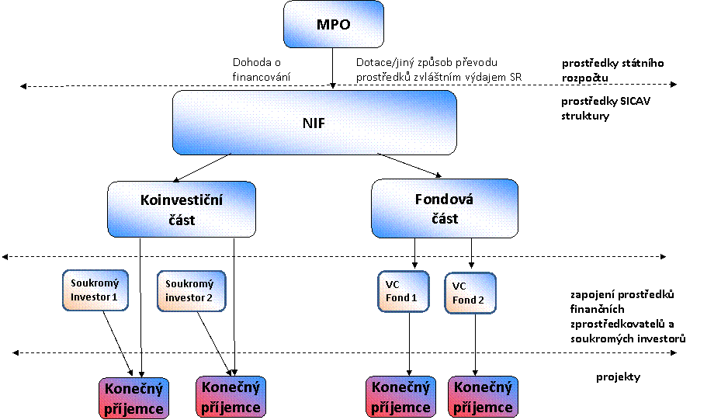

Úvěrový nástroj (SC 2.1)

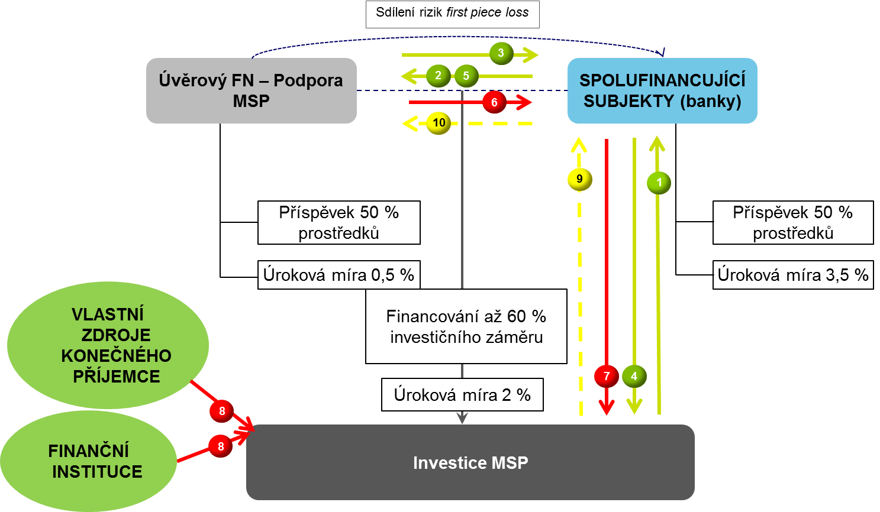

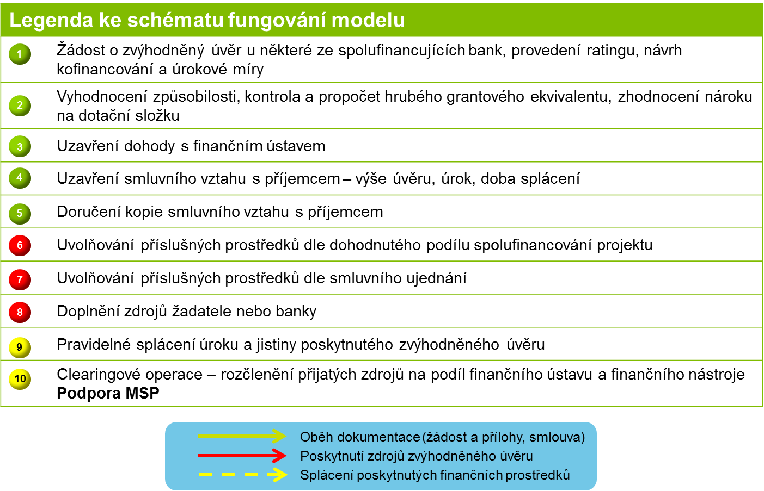

Úvěrový nástroj (SC 2.3)

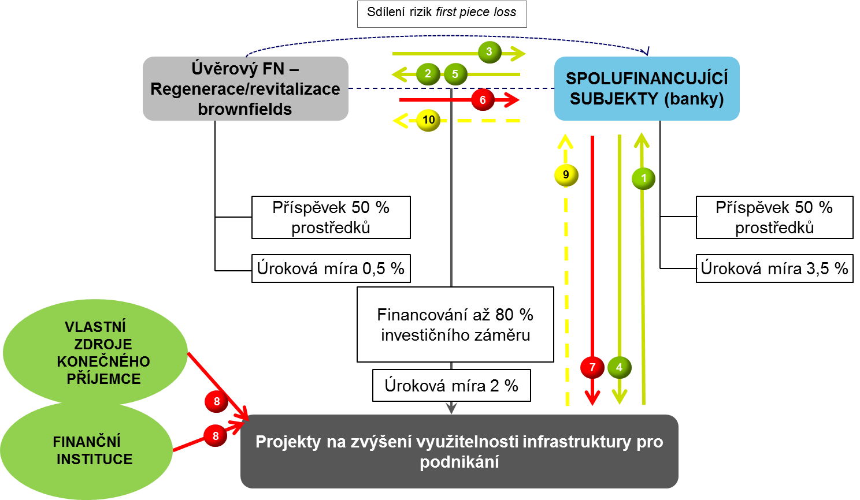

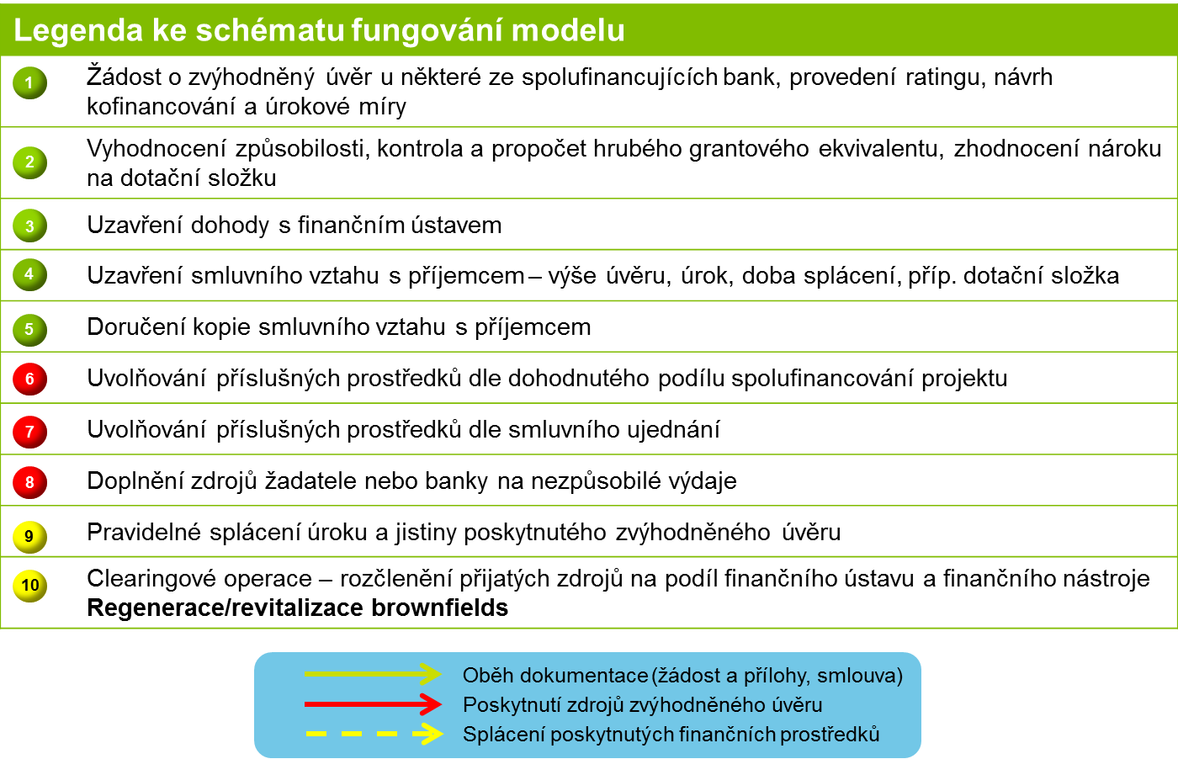

Záruční nástroj (SC 2.1)

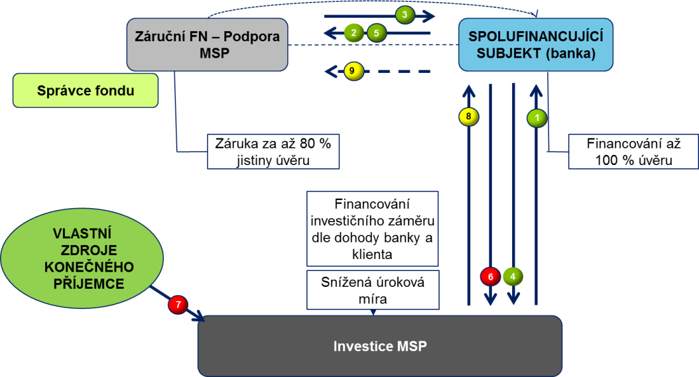

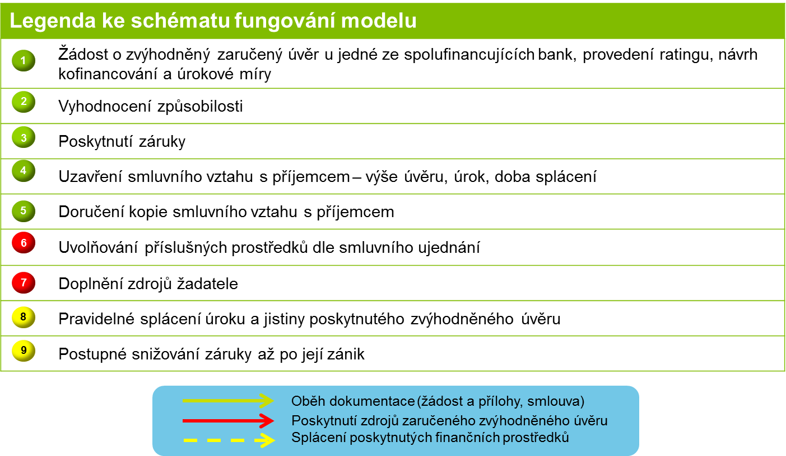

### Základní parametry finančního nástroje

Kapitálový nástroj (SC 2.1)

|  |  |
| --- | --- |
|  |  |
| **Cíle finančního nástroje** | Finanční nástroj si klade za cíl zpřístupnit inovativně zaměřeným MSP kapitálové financování. Kapitálový vstup je návratnou formou podpory, kdy se postupně vytváří diverzifikované portfolio inovativních projektů s majetkovou účastí finančního nástroje. Nabídka veřejného kapitálového financování eliminuje vysokou cenu ekvitního financování a přehnaně averzní vztah k riziku kapitálu. Využijí ho MSP, jejichž fáze rozvoje a tomu odpovídající kapitálová struktura vylučují zabezpečování investičních prostředků prostřednictvím úvěru. Posílení kapitálové struktury též zlepší vyjednávací pozici MSP pro další kola financování včetně dluhového. |
| **Definice a kritéria způsobilých projektů** | Konečným příjemcem mohou být inovativně zaměřené malé a střední podniky vykazující potenciál zhodnocení kapitálové investice. Důležitá je komplementarita s pražskými projekty OP PPR. |
| **Forma podpory** | **Účelově vázaný kapitálový vstup Fondu.**  Možnost zapojení soukromých prostředků na úrovni fondu rizikového kapitálu, kde NIF působí jako limited partner.[3]Možnost zapojení soukromých prostředků na úrovni projektu na ad hoc bázi..  Podporu bude vhodné kombinovat s podporou přípravy projektů, podporou IPO na alternativních investičních platformách, podporou ve formě poradenských služeb, podporu scouting costs a podporou programu vzdělávání business angels. |
| **Výše podpory** | Při aplikaci GBER čl. 19 – Rizikový kapitál je možné s ohledem na vývojovou fázi příjemce poskytnout celkem až 15 mil. EUR ekvity a kvaziekvitního financování na projekt včetně následných kol financování, kde je podíl nového kapitálu minimálně 50 %. Uplatní se následující minimální hodnoty podílu prostředků odpovídajících soukromým zdrojům: 10 % pro společnosti před prvním komerčním prodejem (seed) nebo 40 % pro společnosti do 5 let na trhu a 60 % pro následná kola financování (start-up), vždy však zároveň maximálně 90 %. Následná kola financování mohou být realizována i ve finančním nástroji Investice na rozšíření. Očekáváme průměrnou výši investice 1 mil. EUR. Nesmí jít o financování podniků v obtížích. |
| **Základní parametry poskytované podpory** | Poskytovaný kapitálový vstup bude mít následující parametry:   * Výše investice bude odpovídat 100 % způsobilých nákladů zamýšleného projektu; * NIF, zpravidla jako minoritní akcionář nebo limited partner, má nárok na výplatu podílu na zisku; * Poskytnuté prostředky jsou účelově vázané na krytí způsobilých výdajů investičního projektu; * Možná účast soukromých investorů a to jak na úrovni fondu, tak na úrovni projektu; * Způsoby exitu: trade sale, buy-in, buy-out, replacement capital, IPO atd. |
| **Kroky vedoucí k zapojení potenciálních spoluinvestorů** | Žádoucí zapojení třetích subjektů, motivace jejich zapojení by měla být zabezpečena následovně:   * Investorovi bude nabídnuto preferenční vyplácení dividend; * Podíl na řízení společnosti a dělbě zisku dle smluvního ujednání. |
| **Očekávaná alokace** | Deloitte Advisory doporučuje kapitálový finanční nástroj využít pro cca 20 % alokace specifického cíle 2.1 |

Úvěrový nástroj (SC 2.1, SC 2.3)

|  |  |
| --- | --- |
|  |  |
| **Cíle finančního nástroje** | SC 2.1:  Finanční nástroj si klade za cíl zpřístupnit MSP úvěrové financování jejich rozvoje. Úvěrové financování je návratnou formou podpory s predikovatelným revolvingovým efektem. MSP se často nemohou financovat na trhu z důvodu nedostatečné podnikatelské historie, nedostatku kolaterálu a jiných odchylek od bankami požadovaného profilu žadatele o úvěr. Kombinace veřejných a bankovních zdrojů sníží konečnou úrokovou sazbu, za kterou bude úvěr poskytnut.  SC 2.3: Odstranit definovanou tržní mezeru v dostupnosti finančních prostředků pro konečného příjemce. Tržní mezera se projevuje formou nákladové mezery, kde náklady na pořízení a následnou regeneraci nemovitosti převyšuji např. prodejní cenu zrekonstruovaného objektu. Sledovaným cílem je zamezit záboru orné půdy pro účely investiční výstavby (greenfield) a regenerovat nevyužívané a zchátralé areály (brownfield). |
| **Definice a kritéria způsobilých projektů** | SC 2.1  Podpora je určena pro financování investičních záměrů rozvoje MSP  SC 2.3.  Finanční nástroj lze použít pouze pro soukromé podnikatelské projekty v rámci specifického cíle 2.3:   * rekonstrukce brownfieldů na moderní podnikatelské objekty a vznik nových ploch pro výstavbu podnikatelských nemovitostí * realizace stavebně-technických opatření na technicky nevyhovujících podnikatelských nemovitostech (investice do výrobních prostor)   Základní podmínkou způsobilosti projektů bude rekonstrukce určené velikosti podlahové plochy nebo prostoru při zachování původní výroby (kromě zemědělské výroby) nebo poskytování služby v objektu. |
| **Forma podpory** | Ve sledovaných oblastech podpory je navrhována podpora formou zvýhodněného úvěrového nástroje, který je kombinací zdrojů OP PIK a spolufinancujících subjektů. **Finanční nástroj bude poskytnut formou úvěru s prodlouženou dobou splatnosti a/nebo sníženou úrokovou sazbou s finančním příspěvkem.** |
| **Výše podpory** | SC 2.1  Je očekávána průměrná výše projektu okolo 300 000 EUR, minimálně však 25 000 EUR. Zvýhodněný úvěr je poskytován na max. 60 % způsobilých výdajů projektu, maximálně ve výši 100 mil. Kč.  SC 2.3  Úvěry ve výši 1 až 200 mil. Kč, až do výše 80 % způsobilých výdajů projektu. Pro všechny regiony NUTS 2 (kromě Prahy) platí intenzity podpory 35/45 %.  Finanční nástroj může umožnit asymetrickou dělbu zisku nebo ztrát se soukromými spoluinvestory.  **S ohledem na prioritu zapojení co nejvyššího pákového efektu a s povinností předejít možnému efektu vytěsnění doporučuje Deloitte Advisory cílení podílu OP PIK zdrojů v menším než 40% poměru způsobilých výdajů** s tím, že zbylá část investice je pokryta buď zdroji spolufinancujících subjektů, nebo vlastními zdroji žadatele. |
| **Základní parametry poskytované podpory** | SC 2.1.  Podpora bude poskytována formou úvěru s nižší úrokovou sazbou a/nebo delší dobou splatnosti. Příjemce úvěru vstoupí do smluvního vztahu s vybranou bankovní institucí.  SC 2.3  U projektů podléhajících veřejné podpoře bude respektována maximální výše intenzity podpory a minimální povinná míra zapojení spolufinancování – platné po přepočtení podpory skrze hrubý grantový ekvivalent (dále také HGE) – max 40 %.  Z dotazníkového šetření vyplývá aktuální průměrná úroková sazba pro MSP je cca 3,9 % p.a. Deloitte Advisory dle dosavadních analýz navrhuje úrokovou míru FN pro konečného příjemce maximálně ve výši 2% p.a. – pro dosažení takto nízké sazby je nezbytné, aby sazba fondu byla maximálně 1%. |
| **Kroky pro zjištění zájmu potenciálních spoluinvestorů** | Dle dosavadních jednání se zainteresovanými skupinami na přípravě OP PIK 2014-2020 byla identifikována potřeba povzbuzení potenciálních spolufinancujících subjektů k zapojení se do budovaných struktur na úrovni jednotlivých projektů. Míra zapojení veřejných zdrojů – podíl je nutné nastavit na základě diskuze se zainteresovanými subjekty a potenciálními spolufinancujícími subjekty . |
| **Očekávaná alokace** | SC 2.1  Deloitte Advisory doporučuje úvěrový finanční nástroj využít pro cca 20 % alokace specifického cíle 2.1  SC 2.3  Deloitte Advisory doporučuje finanční nástroj využít pro všechny projekty žadatelů z řad podnikatelských subjektů v rámci SC 2.3 Nemovitosti, odhadem by se mělo jednat o 30 % celkové alokace pro specifický cíl 2.3. Zbylou část alokace, vyčleněné pro projekty veřejnoprávních subjektů, navrhuje Deloitte Advisory ponechat v rámci plně dotačního schématu. |

Individuální záruka (SC 2.1)

|  |  |
| --- | --- |
|  |  |
| **Cíle finančního nástroje** | Finanční nástroj si klade za cíl zpřístupnit úvěrové financování rozvoje MSP, které na něj za tržních podmínek nedosáhnou z důvodu nedostatečného kolaterálu. Záruční financování je nenávratná forma podpory s podmíněným čerpáním s možností výrazného pákového efektu. Individuální záruka zpřístupní financování subjektům, které by byly bankou jinak zcela odmítnuty. Všem příjemcům úvěru bude úvěr poskytnut za nižší než tržní úrokovou sazbu, jelikož záruka finančního nástroje výrazně zmírní bankou aplikovanou rizikovou přirážku. |
| **Definice a kritéria způsobilých projektů** | Podpora je určena pro financování investičních záměrů rozvoje MSP. Primárně je podpora určena pro investice do technologie, eventuálně do nemovitého majetku a souvisejících provozních nákladů. |
| **Forma podpory** | Finanční nástroj bude poskytovat podporu formou záruky úvěrové instituci za konkrétní úvěr na pořízení technologie či nemovitého DHM. Úvěr bude poskytnut se sníženou úrokovou sazbou, neboť do ní bude pouze v omezené míře promítnuta riziková přirážka. Distributorem úvěrů konečným příjemcům bude financující subjekt. |
| **Výše podpory** | Očekává se průměrná výše záruky okolo 1 000 000 EUR a průměrná výše úvěru přibližně 1 250 000 EUR. Záruky budou poskytovány až do výše 80 % jistiny úvěru, maximálně však 100 mil. Kč. |
| **Základní parametry poskytované podpory** | Podpora bude poskytována formou záruky vybraného implementačního partnera přímo úvěrové instituci klienta na bázi jednotlivých obchodních případů. |
| **Kroky pro zjištění zájmu financujících prostředků** | Bankovní subjekty mají zájem klienty úvěrovat, avšak s ohledem na riziko spojené s některými obchodními případy tak nečiní. Částečná eliminace rizika umožní bankám zapůjčit další objem finančních prostředků, aniž by se provinily proti stávajícím procesům pro řízení rizika. |
| **Očekávaná alokace** | Deloitte Advisory doporučujepro finanční nástroj individuální záruky využít 15 % alokace specifického cíle 2.1. |

Portfolio záruka (2.1)

|  |  |
| --- | --- |
|  |  |
| **Cíle finančního nástroje** | Finanční nástroj si klade za cíl zpřístupnit úvěrové financování rozvoje MSP, které na něj za tržních podmínek nedosáhnou z důvodu nedostatečného kolaterálu. Záruční financování je nenávratná forma podpory s podmíněným čerpáním s možností výrazného pákového efektu. Portfolio záruka zpřístupní financování subjektům, které by byly bankou jinak zcela odmítnuty. Všem příjemcům úvěru bude úvěr poskytnut za nižší než tržní úrokovou sazbu, jelikož záruka finančního nástroje výrazně zmírní bankou aplikovanou rizikovou přirážku. |
| **Definice a kritéria způsobilých projektů** | Podpora je určena pro financování investičních záměrů rozvoje MSP. Primárně je podpora určena pro investice do technologie, eventuálně do nemovitého majetku a souvisejících provozních nákladů. |
| **Forma podpory** | Finanční nástroj bude poskytovat podporu formou záruky úvěrové instituci za portfolio nových úvěrů na pořízení technologie či nemovitého DHM. Úvěr bude poskytnut se sníženou úrokovou sazbou, neboť do ní bude pouze v omezené míře promítnuta riziková přirážka. Distributorem úvěrů konečným příjemcům bude financující subjekt. |
| **Výše podpory** | Očekává se průměrná výše záruky okolo 200 000 EUR a průměrná výše úvěru přibližně 250 000 EUR. Záruky budou poskytovány až do výše 80 % jistiny úvěru, maximálně však 100 mil. Kč. |
| **Základní parametry poskytované podpory** | Podpora bude poskytována formou záruky vybraného implementačního partnera přímo úvěrové instituci klienta na bázi jednotlivých obchodních případů. |
| **Kroky pro zjištění zájmu soukromých úvěrových institucí** | Bankovní subjekty mají zájem klienty úvěrovat, avšak s ohledem na riziko spojené s některými obchodními případy tak nečiní. Částečná eliminace rizika umožní bankám zapůjčit další objem finančních prostředků, aniž by se provinily proti stávajícím procesům pro řízení rizika. |
| **Očekávaná alokace** | Deloitte Advisory doporučujepro finanční nástroj portfoliové záruky využít 15 % alokace specifického cíle 2.1,. |

### Posouzení zkušeností získaných v minulosti

SC 2.1

V rámci SC 2.1 Deloitte Advisory navrhuje využití všech čtyř reálně dostupných forem finančních nástrojů, konkrétně:

* Kapitálové vstupy
* Zvýhodněné úvěry
* Portfoliové záruky
* Individuální záruky

**Návrh využití úvěrových a zárukových nástrojů** je podepřen zkušeností z minulosti, tedy zájmem o podporu čerpanou za využití finančních nástrojů v programovém období 2007-2013, za využití programů Start, Záruka, Progres OPPI, jako i zkušeností se zájmem o obdobné nástroje poskytované z národních zdrojů programy ČMZRB. Níže jsou uvedeny konkrétní výsledky jednotlivých programů.

***START***

*Úvěry*

* *Z celkového objemu uzavřených smluv 2,254 mil. EUR (62,5 mil. Kč) a počtu 97 úvěrů bylo k 31. 12. 2014 celkem 16 úvěrů s pohledávkami po splatnosti, výše těchto pohledávek, včetně sankčních úroků, činila 142 527 EUR (mil. 3,952 Kč), což představovalo 6,3 % z objemu poskytnutých úvěrů a 17,6 % z počtu poskytnutých úvěrů. Zůstatek jistiny úvěru do splatnosti činil k 31. 12. 2014 částku 76 529 EUR (2,122 mil. Kč). Výše splacené jistiny činila k 31.12.2013 částku 2,107 mil. EUR (58,428 mil. Kč), tj 93,5 % vyčerpaných úvěrů. Plně splaceno bylo již 51 úvěrů v celkové výši 1,203 mil. EUR (33,362 mil. Kč).*
* *V programu START nebyly dosud odepsány žádné pohledávky pro nedobytnost.S přihlédnutím k tomu, že splácení úvěrů probíhalo v období nepříznivého ekonomického vývoje, je vývoj vytvořeného portfolia úvěrů velmi dobrý.*

*Záruky*

* *Z celkové výše poskytnutých záruk 3,657 mil. EUR (101,4 mil. Kč) a počtu záruk 85, bylo poskytnuto plnění ze záruk ve výši 217 506 EUR (6,031 mil. Kč) pro 9 záruk, což představuje 5,95% z výše poskytnutých záruk a 10,58 % z počtu poskytnutých záruk.*
* *Po ukončení procesu vymáhání byly pro nedobytnost odepsány pohledávky ve výši 0,3 mil. Kč u 2 záruk. Stav tohoto portfolia záruk a jeho vývoj je zatím poměrně příznivý.*

***ZÁRUKA***

* *Z celkové výše poskytnutých záruk 409,041 mil. EUR (11 341,9 mil. Kč) a počtu 2 011 záruk, bylo k 31. 12. 2014 poskytnuto plnění ve výši 12,847 mil. EUR (356,208 mil. Kč u 181 záruk, což představuje 3,1 % z výše vystavených záruk a 9,0 % z počtu poskytnutých záruk.*
* *Po ukončení procesu vymáhání byly pro nedobytnost odepsány pohledávky takto:*
  + *S-Záruky EUR 1 305 540 (36,2 mil. Kč) u 12 záruk,*
  + *M-záruky EUR 2 445 182 (67,8 mil. Kč) u 36 záruk.*

***PROGRES***

* *Z celkové výše poskytnutých podřízených úvěrů 137,298 mil. EUR (3 807,0 mil. Kč) a počtu 472, činily k 31. 12. 2014 pohledávky po lhůtě splatnosti, včetně dlužných úroků (sankčních a úroků z úvěrů) u 36 úvěrů, částku 3,448 mil. EUR ( 95,610 mil. Kč), což představuje 2,5 % z výše poskytnutých úvěrů a 7,6 % z počtu poskytnutých úvěrů.*
* *V programu PROGRES nebyly dosud odepsány žádné pohledávky pro nedobytnost. Zůstatek jistiny úvěru do splatnosti k 31.12.2014 činil 76,856 mil. EUR (2 131,075 mil. Kč). Výše plně splacených úvěrů je 17,194 mil. EUR (476,755 mil. Kč), počet splacených úvěrů je 68.*

Co se týče zahraniční zkušenosti, sledovaná oblast podpory rozvoje malých a středních podniků je stěžejní oblastí, kterou Evropská komise považuje za vhodnou pro využití finančních nástrojů – tuto skutečnost dokládá fakt, že do této oblasti směřovala valná většina budovaných finančních nástrojů v rámci programového období 2007-2013, dále pak extensivní metodická podpora k tématu pro nové období (mj. i detailně propracovaná samostatná metodika v rámci série metodik EK k tématu), dále pak i návrh tzv. off-the-shelf nástrojů, které v současné podobě všechny míří na oblast podpory MSP, v neposlední řadě také existencí samostatných nařízení, guidance materiálů a pokynů či sdělení EK, které specificky adresují oblast rizikového financování či poskytování záruk/úvěrů rozvíjejícím se MSP.

Výše popsaný návrh podoby budoucích finančních nástrojů reflektuje dobrou praxi národních programů ČMZRB, zkušenosti získané během využívání finančních nástrojů v rámci OPPI, tak i dobrou zahraniční praxi.

**S využitím nástroje podoby kapitálových vstupů** v ČR neexistuje minulá zkušenost, neboť pokus o zřízení této formy podpory v programovém období 2007-2013 v rámci OPPI nebyl úspěšný, avšak umožnil otevření veřejné debaty na dané téma a celá fáze přípravy tohoto fondu znamenala získání důležitých zkušeností. Během příprav Seed fondu byla identifikována celá řada konkrétních omezení, které jsou relevantní i pro současně plánované návrhy zřízení fondu obdobného charakteru a zaměření.

Jedním z klíčových omezení je, že české podniky, a to především ty nově zakládané ve velmi rané fázi rozvoje, nejsou připraveny na postoupení majetkového podílu investorovi, který je ochoten poskytnout kapitálové zdroje na rozvoj daného podnikání – a to bez ohledu na skutečnost, zda je investor privátní, veřejnoprávní nebo v jeho pozadí stojí kombinace kapitálu soukromého a státního (evropského). Toto riziko je klíčové pro možnost absorpce alokace OP PIK na danou oblast, na daný finanční nástroj – potenciální problém s vybudováním dostatečně robustní pipeline budoucích projektů. Deloitte Advisory navrhuje toto riziko adresovat především dvěma kroky:

* Důrazem na maximálně transparentní nastavení nových struktur, obsazení klíčových manažerských pozic respektovanými profesionály
* Vhodně nastavenou podporou do oblasti proof-of-concept (předkomerční výsledky VaV) formou kapitálových vstupů, které pomohou stimulovat nové deal-flow ze strany universit a VVI.

**Zahraniční zkušenosti schémat státní pomoci rizikovému kapitálu:**

Od čistě vládních fondů rizikového kapitálu je většinou upouštěno, protože veřejní hodnostáři podléhají politickým vlivům a činí špatná investiční rozhodnutí.Vládní zapojení má dnes typicky formu kapitálové účasti, při které vlády investují jako menšinový podílník do fondu spravovaného soukromou venture capital firmou (VCF), či jako koinvestor s VCF („Hybridní fondy“). Soukromá VCF na sebe bere zodpovědnost za investiční rozhodování. Příkladem takovýchto hybridních fondů jsou Australian Industry Investment Fund, německý High-tech Grúnderfond, izraelský program Yozma či New Zealand Venture Investment Fund. Tyto schémata poskytují dostatečné kapitálové zdroje i jistotu k přilákání investic soukromého sektoru.

Veřejné politiky stále více berou v úvahu komplementární roli neformálního „Business Angels“ (BA) trhu, zvláště v investičních oblastech, kde tradiční rizikový kapitál nebyl aktivní.Intervence k podpoře BA investic zahrnují daňové stimuly, novou legislativu v oblasti cenných papírů, capability building investorů i podnikatelů, networks i koinvestiční schémata.

Uvolnění větších kapitálových zdrojů samo nevyřeší tržní mezeru ve financování. Bez stálého přílivu firem s vysokým potenciálem připravených na investici skončí další investice ve firmách nízké kvality, což povede k selhání podpory.

K zajištění takové nabídky je třeba nefinanční podpora firmám s vysokým potenciálem

* budování start-upové komunity a networking
* technologické inkubátory a start-up akcelerátory
* podnikatelské vzdělávání
* profesní komunity: VC & asociace, kluby BA, sítě (networks)
* příznivá regulace a daňové stimuly, pre-competitive public procurement
* spojnice mezi VC, vzdělávacími a výzkumnými uzly a rozvojem firem

SC 2.3

Jediná zkušenost s finančním nástrojem v ČR je bývalý holdingový fond JESSICA v Moravskoslezském kraji vytvořený za účelem investování do Fondu rozvoje měst (FRM). Od 1. 1. 2014 v rámci Úřadu regionální rady Moravskoslezsko oddělení finančního nástroje JESSICA. V jeho kompetenci je udělovat zvýhodněné úvěry, záruky nebo vstupy formou vlastního kapitálu z hlediska způsobilých nákladů. Finance mohou podnikatelé získat na regeneraci brownfieldů pro výrobní, logistické a obchodní účely nebo veřejné služby. Další podporované oblasti jsou sociální služby, včetně domovů pro seniory, vzdělávání (kromě vysokých škol), zdravotnická infrastruktura a rozvoj cestovního ruchu**[4]**.

**Zahraniční zkušenosti schémat státní pomoci regeneraci brownfields a rekonstrucím podnikatelských nemovitostí:**

Německo[5]

Snahy o vybudování legislativních a institucionálních nástrojů pro regeneraci zanedbaných a vyčleněných ploch se již od sedmdesátých let objevovaly převážně v regionech, kde byl rozšířen těžební a metalurgický průmysl, který byl postupně utlumován. Institucionální nástroje pro regeneraci BF se inspirovaly legislativou pro poválečnou bytovou výstavbu a rozvoj měst. Velmi úspěšnými nástroji na řízení veškerých procesů během regenerace BF se staly tzv. pozemkové rozvojové společnosti. Například v Severním Porýní – Vestfálsku, které je známé jako oblast uhlí a ocele, učinila kroky k zamezení vzniku opuštěných a zanedbaných lokalit Společnost pro rozvoj spolkové země (*Landesentwicklungsgesellschaft Nordrhein-Westfalen* - LEG NRW). Ke společnosti patří ekonomický[6] nástroj v podobě pozemkového fondu s revolvingovým charakterem, tzn., že všechny zisky z prodeje regenerovaných ploch se musí reinvestovat zpátky do fondu. Fond byl založen v roce 1979 s kapitálem 500 mil. DEM zemskou vládou a svěřen do správy LEG NRW. LEG NRW je soukromoprávní s.r.o. vlastněná spolkovou zemí, zemskými bankami, městy a regionálními radami. LEG NRW pohltil 4 ostatní společnosti a při krizi bytové výstavby rozšířil působnost na celý spolkový stát.

Fond se řídí směrnicí, která upravuje podmínky nákupu, vyčistění a přípravy degradovaných ploch. Fond může koupit pozemky v případě, že:

* vlastník ukončil původní obchodní, průmyslové či dopravní využívání pozemku,
* pozemky jsou překážkou v rozvoji města či obce, či představují závažný ekologický problém,
* novým uspořádáním a využitím ploch se předejde spotřebě nezastavěných ploch nebo dojde k vyčištění území.

Nominace na nákup ploch podávají podle zákona o samosprávách obce nebo sdružení obcí, které kompletuji žádost, pořizuji fotografie, srovnávají součinnost s územním rozvojem, posuzují schopnost obce podílet se na financování (při veřejném využití) a zároveň se snaží získat souhlas vlastníka plochy/nemovitosti. Poté je žádost předložena zástupci zemské vlády, který kontroluje ekologické škody, soulad s územním plánem, průmyslové dědictví, regionální cíle atd. Zemský premiér podává návrh na výkup pozemků na Ministerstvo pro rozvoj, bydlení a dopravu NRW (MRBD) a na Ministerstvo financi NRW a LEG NRW. Hlavní rozhodovací pravomoc má MRBD, které uděluje souhlas LEG NRW k nákupu.

LEG NRW spolupracuje s obcemi, aby byl zaručen soulad s obecní vizí a do procesu rozhodování byli zapojeni i obyvatelé. Je na rozhodnutí obce, jestli se rozhodně převzít plánovací činnost, marketingový a projektový management nebo i ty přenechá LEG NRW (v tomto případě musí hradit obec 10 % nákladů). Obce mají předkupní právo na připravené plochy a vyjadřují se k nabídkám ke koupi. Tato pozemková politika zaručuje rychlé znovuvyužití, dodržení záměru a zamezení spekulacím. Fond získal mezi lety 1984 – 2005 až 2650 ha ploch, z nichž již většina byla zregenerována (57 % na zelené veřejné plochy). Od roku 1988 začaly fondy využívat veřejné dotační prostředky a od roku 1989 také strukturální fondy EU.

Původ výdajů v roce 2004 byla následující:

* dotace 47 %,
* zisky 19 %,
* jiné zdroje (fondy obce a hutní fondy) 29 %,
* příspěvky obcí 5 %.

Multiplikační efekt fondu dosáhl za celou svou historii hodnoty 5-8. V posledních letech se posiluje pravomoc obcí při řízení průběhu regenerace pozemkovým fondem. Pro posouzení dopadu investice mohou obce před rozhodnutím vycházet z výsledků kvantitativních ukazatelů, které hodnotí výši investice na vznik jednoho pracovního místa nebo počet vzniklých pracovních míst na 1 ha regenerované plochy.

Francie[7]

Francie má po Německu a Velké Británii třetí největší výměru starých nevyužívaných areálů různého minulého využití. Podobně jako v Německu se i ve Francii používá jako jeden z nástrojů pozemková společnost. Druhým nástrojem je důkladně propracované regionální plánování, jehož součástí je identifikace a prioritizace lokalit určených k regeneraci a veřejné podpoře. Přístup Francie k regeneraci je silně decentralizován, na centrální úrovni neexistuje žádný národní plán jako v ČR. Obce či spíše regiony nesou odpovědnost za rekonverzi opuštěných ploch a za rozvoj svého území.

Legislativní nástroj definující přístup k regeneraci zanedbaných, nevyužívaných nebo vyloučených ploch/oblastí je obecná politika, která prioritizuje zóny dle citlivosti. Zóny ohrožené vyloučením[8] se nazývají Urbanisticky citlivé zóny (*Zone Urbaine Sensible* - ZUS). Realizace Národního programu pro městskou regeneraci (*Programme national pour la rénovation urbaine* - PNRU) byla svěřená Národní agentuře pro městskou renovaci (*Agence Nationale pour la Renovation Urbaine* - ANRU), která se zabývá právě urbanistickým začleňováním městských části spolu s budováním veřejných ploch pro společenské vyžití.

Mezi instituce vytvořené pro regeneraci brownfieldů patří Smíšená společnost (*Société d’économie mixte* - SME). Jedná se o akciovou společnost založenou za účelem regenerace jednoho či více projektů a její kapitál drží převážně místní samosprávy (51 % - 85 %). Vlastníky zbylé části mohou být soukromí investoři nebo francouzská státní banka CDC (Caisse de dépôts et consignations), která velice často spolupracuje s regiony. Při průmyslových projektech jsou partnery majitelé pozemků, regiony, stát.

Veřejná pozemková organizace (Établissement public foncier - EPF) je nejdůležitější institucí, která napomáhá při organizaci nákupu, úpravě pozemků, správě regenerovaných objektů a případném následném prodeji koncovému zájemci. Pod úpravou se rozumí demolice, zazelenění a terénní úpravy. EPF nemůže budovat infrastrukturu, pořizovat dokumentaci a rozparcelovat pozemek. Organizace předpřipraví pozemek a místní samosprávy jej následně od ní odkoupí k realizaci projektu. Zdrojem příjmů EPF jsou speciální rozvojová daň, daň ze zastavěného a nezastavěného území, daň z bydlení a daň obchodní (max. 20€ na osobu ročně). Dalšími zdroji jsou dotace od státu, místních samospráv, EU a dalších veřejných či soukromých organizací. Financuje se též externím dluhovým financováním či zisky z prodeje regenerovaných pozemků.[9]

Velká Británie[10]

Ve Velké Británii jsou vzhledem k její nejdelší industriální historii také největší zkušenosti a nejpropracovanější strategie pro regeneraci nevyužívaných ploch. Téměř vždy se jedná o kombinaci soukromých a veřejných investic, jejichž slučitelnost je pevně dána záměrem uvedeným v příslušné územně plánovací smlouvě. Vždy je k financování dle možností využíváno Strukturálních fondů Evropské Unie. Do rozhodování je zapojená veřejnost formou diskuzí, besed a workshopů, čímž si investor i dotčené strany vytvářejí pozitivnější vztah k projektu.

Existuje Národní strategie brownfieldů (*National Brownfield Strategy*), která je řízena na nejnižším stupni. Jejím primárním zaměřením je regenerace opuštěných průmyslových, skladových a jiných areálů a také obytných ploch, které splňují kritéria vyloučených urbanistických oblastí s nerozvinutými veřejnými službami. Jádro systému tvoří 4 instituce:

* Department for Communities and local government – ministerstvo odpovědné za legislativní podporu brownfieldů a vyloučených oblastí
* Homes and communities agency – národní agentura zodpovědná za obnovu bydlení, regeneraci zanedbaných území a zároveň poradní orgán vlády pro otázky regenerace a revitalizace
* Regionální rozvojové agentury (RDA) – vytvářejí strategie obnovy bydlení pro daný region, poskytují poradenství pro místní úřady, zajišťují koordinaci investičních záměru apod.
* Místní plánovací úřady – jejích úkolem je identifikovat tzv. „recyklovatelné“ plochy a navrhovat nástroje, které napomáhají regeneraci (zmiňované níže).

**Urban regeneration companies (URC)** – jsou založené v spolupráci s RDA a místními úřady a jejich úkolem je sjednocovat partnery z veřejného a soukromého sektoru. Organizují spolupráci mezi zainteresovanými subjekty, koordinují investiční plány a lákají nové investice pomocí účelné podpory a regenerace.

**Urban development companies (UDC)** - zpřístupnění pozemků a staveb pro jejich další efektivní využití, podpora rozvoje stávajícího i nového průmyslu a obchodu, vytvoření atraktivního prostředí a zajištění podmínek pro bydlení a sociální vyžití pro udržení obyvatelstva v dané lokalitě. K tomuto účelu mohou UDC nabývat, držet a spravovat pozemky a jiný majetek pro jeho rekultivaci (disponují právem na vyvlastnění pozemku), mohou provádět stavební práce, zajišťovat inženýrské sítě, vykonávat různé činnosti spojené s regenerací území. Finance na svůj provoz čerpají prostřednictvím Department for Communities and Local Government (do roku 2008 z English Partnerships).

Další zapojené instituce (veřejné/soukromé) v problematice BF jsou:

* instituce zapojené do regenerace kontaminovaných území,
* Groundwork Trust a další veřejné instituce.

Nástroje podpory regenerace: brownfields strategie na regionální až místní úrovni s důrazem na jejich postavení v prostorových plánech. Politika zelených pásů, vyvlastnění v zájmu regenerace, finanční úlevy, možnosti a programy na regeneraci území/brownfields. Potenciální zájemci o BF si mohou zjistit informace o nabídkách ve 4 databázích.

Jediná zkušenost s finančním nástrojem v ČR je bývalý holdingový fond JESSICA v Moravskoslezském kraji vytvořený za účelem investování do Fondu rozvoje měst (FRM). Od 1. 1. 2014 v rámci Úřadu regionální rady Moravskoslezsko oddělení finančního nástroje JESSICA. V jeho kompetenci je udělovat zvýhodněné úvěry, záruky nebo vstupy formou vlastního kapitálu z hlediska způsobilých nákladů. Finance mohou podnikatelé získat na regeneraci brownfieldů pro výrobní, logistické a obchodní účely nebo veřejné služby. Další podporované oblasti jsou sociální služby, včetně domovů pro seniory, vzdělávání (kromě vysokých škol), zdravotnická infrastruktura a rozvoj cestovního ruchu.

### Očekávané výsledky finančního nástroje

SC 2.1

**Úvěry**

V modelu fungování úvěrového nástroje Deloitte Advisory abstrahuje od úrokového zisku, ztrát a poplatků za správu spolufinancujícího subjektu. Revolvingový efekt je znázorněn grafickou interpretací jako sumaprostředků, které by musel fond obdržet na konci primárního investičního cyklu, aby mohl realizovat sekundární investice, které financuje právě revolving. Údaje v grafu jsou uvedeny v mil. Kč na modelové alokace Deloitte Advisory.

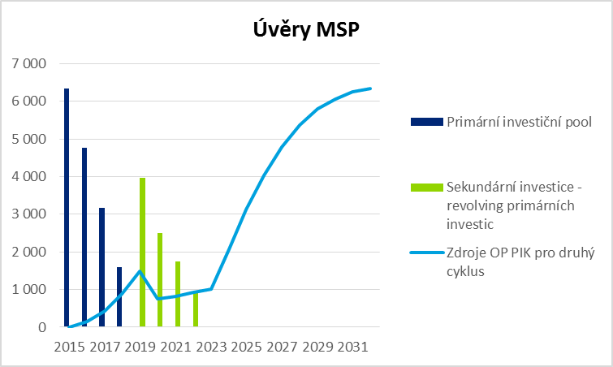

**Záruky**

Multiplikační a revolvingový efekt záručního instrumentu je přímo závislý na strategii řízení rizika. Modelová kvantifikace výsledků záručních nástrojů v SC 2.1 a její parametry jsou založeny na zkušenostech ze záručních programů OP PI. Počítá se s pákovým efektem 6,5. Při modelové alokaci navrhované Deloitte Advisory dojde v celém programovacím období k podpoření až 3300 projektů a vytvoření 5800 pracovních míst. Využitím záruk bude zaktivováno 23 mld. soukromých úvěrových zdrojů. Tímto způsobem očekáváme od záručních nástrojů výrazné podpoření rozvoje malého a středního podnikání v ČR.

|  |  |  |
| --- | --- | --- |
| **FINANČNÍ NÁSTROJ** | **Typ nástroje** | **Záruka (portfoliová + individuální)** |
| **ALOKACE** | **Alokace FN (mil. CZK)** | 3000 |
| **ČERPÁNÍ ALOKACE** | **Veřejné zdroje FN po odečtení MCF (mil. CZK)** | 2700 |
| **Pákový efekt na projektech konečných příjemců** | 6,5 |
| **Celkové návratné zdroje na projekty konečných příjemců (mil. CZK)** | 17700 |
| **Průměrná výše úvěru/investice konečného příjemce (mil. CZK)** | 7 |
| **Počet projektů konečných příjemců** | 2500 |
| **OBRÁTKA** | **Veřejné zdroje FN po odečtení MCF, ztrát a grantů (mil. CZK)** | 800 |
| **Pákový efekt na projektech konečných příjemců** | 6,5 |
| **Celkové návratné zdroje na projekty konečných příjemců (mil. CZK)** | 5300 |
| **Průměrná výše úvěru/ investice konečného příjemce (mil. CZK)** | 7 |
| **Počet projektů konečných příjemců** | 760 |
| **CELKEM 2015-2023** | **Celkové návratné zdroje na projekty konečných příjemců (mil. CZK)** | 23000 |
| **Celkové soukromé zdroje (mil. CZK)** | 23000 |
| **Počet projektů konečných příjemců** | 3300 |
| **Počet vytvořených pracovních míst** | 5800 |

**Rizikový kapitál**

Modelový příklad a jeho parametry vycházejí ze zkušeností z přípravy projektu Seed fond v minulém období. Je předpokládáno rozdělení alokace do podfondů orientovaných na nejranější fáze a pokročilejší fáze rizikového financování v poměru 1:2. Tomu odpovídá i pákový efekt, daný poměrem soukromých koinvestic ke zdrojům ze strukturálních fondů. Za programové období se počítá s podpořením až 111 projektů, na základě jejichž úspěchu či neúspěchu se vrátí revolvované prostředky do fondu i pro použití v dalším období. Celkem je dle modelových předpokladů počítáno až s 2,3 mld. Kč investovaných prostředků s využitím nástroje rizikového kapitálu.

|  |  |  |  |
| --- | --- | --- | --- |
| **FINANČNÍ NÁSTROJ** | **Typ nástroje** | **Seed a start-up kapitál** | **Investice na rozšíření** |
| **ALOKACE** | **Alokace FN (mil. CZK)** | 280 | 550 |
| **ČERPÁNÍ ALOKACE** | **Veřejné zdroje FN po odečtení MCF (mil. CZK)** | 220 | 440 |
| **Pákový efekt na projektech konečných příjemců** | 2 | 3 |
| **Celkové návratné zdroje na projekty konečných příjemců (mil. CZK)** | 440 | 1300 |
| **Průměrná výše úvěru/investice konečného příjemce (mil. CZK)** | 17 | 23 |
| **Počet projektů konečných příjemců** | 26 | 58 |
| **OBRÁTKA** | **Veřejné zdroje FN po odečtení MCF, ztrát a grantů (mil. CZK)** | 77 | 132 |
| **Pákový efekt na projektech konečných příjemců** | 2,0 | 3,0 |
| **Celkové návratné zdroje na projekty konečných příjemců (mil. CZK)** | 150 | 400 |
| **Průměrná výše úvěru/ investice konečného příjemce (mil. CZK)** | 17 | 23 |
| **Počet projektů konečných příjemců** | 9 | 17 |
| **CELKEM 2015-2023** | **Celkové návratné zdroje na projekty konečných příjemců (mil. CZK)** | 594 | 1700 |
| **Celkové soukromé zdroje (mil. CZK)** | 300 | 1150 |
| **Počet projektů konečných příjemců** | 36 | 75 |

Kromě kvantifikovaných přímých výsledků nástroje rizikového kapitálu je očekávaným výsledkem této podpory též celkové oživení investiční aktivity v oblasti rizikového kapitálu v ČR na straně příjemců i poskytovatelů. Předpokládá se zvýšení počtu aktivních soukromých investičních fondů, růst povědomí o rizikovém kapitálu ve společnosti i větší počet nadějných nových projektů. Pro zvýšení deal-flow je nezbytné provázání s kapitálovým nástrojem v oblasti 1.2 Proof-of-concept.

SC 2.3

V modelu fungování úvěrového nástroje Deloitte Advisory abstrahuje od úrokového zisku, ztrát a poplatků za správu spolufinancujícího subjektu. Revolvingový efekt je znázorněn grafickou interpretací jako sumaprostředků, které by musel fond obdržet na konci primárního investičního cyklu, aby mohl realizovat sekundární investice, které financuje právě revolving. Údaje v grafu jsou uvedeny v mil. Kč na modelové alokace Deloitte Advisory.

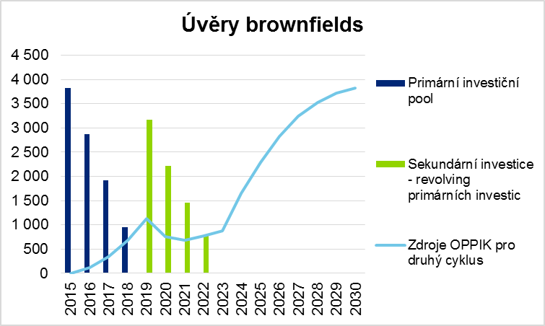

## Prioritní osa 3

### Odůvodnění volby oblasti podpory a návrhu nástroje

**SC 3.1**

Dle tržní analýzy sektoru obnovitelných zdrojů energie (OZE) a vyhodnocení dotazníkového šetření potencionálních investičních projektů v sledované oblasti vykazuje specifický cíl **3.1 – “Zvýšit podíl výroby energie z obnovitelných zdrojů na hrubé konečné spotřebě ČR“** částečný potenciál pro zapojení finančních nástrojů. Hlavním problémem je mnohonásobně vyšší poptávka po zdrojích. Zájem o financování je větší, než ochota finančních institucí financovat plánované projekty v dané oblasti. Z důvodu existence domácích veřejných dotačních programů na podporu výroby energii došlo k zúžení cílových projektů pouze na malé vodní elektrárny (MVE), instalaci kogenerační jednotky (KJ) do bioplynových stanic (BPS) a rekonstrukci a výstavbu zdrojů tepla. Zúžení zaměření specifického cíle vyplývá z kontextu zabránění konfliktu mezi zahraniční a domácí veřejnou podporou. Veřejná podpora sama o sobě je znásobená regulací výše výkupních cen z OZE, což nemotivuje subjekty investovat do rozšíření nebo zefektivnění produkce energií.

Výsledky dotazníkového šetření poukazují na fakt, že pouze 12 % subjektů je ochotných realizovat investici bez nějaké formy veřejné podpory. K problémům na trhu dochází dle výsledků šetření ve dvou oblastech a to:

* vysoké náklady na energetický audit a tím pádem nedostatek informaci pro financující subjekty ohledně výše úspor,
* nejistota dosažení požadovaných úspor nebo výkonu a z toho vyplývající možnost delší doby návratnosti investice.

Nehledě na dotaci na energetický audit, navrhuje Deloitte Advisory klíč pro alokaci úvěrového finančního nástroje pro MVE a BPS postavit na očekávaném výkonu MVE a na výši energetických úspor a z toho vypočtené profitabilitě a době návratnosti v případě BPS. Na modernizaci a výstavbu zdrojů tepla navrhujeme ponechat dotační tituly na všechny projekty, kromě těch, které jsou kombinací výstavby KJ a zároveň vývodu tepla do okolí v maximální vzdálenosti 1 km.

Obzvláštní potenciál pro finanční nástroj zvýhodněných úvěrů spatřujeme u MVE, kde existuje v případě investiční podpory operačního programu konflikt s provozní podporou na výkupní ceny elektřiny, který zabraňuje efektivní podpoře dotacemi. I v případě finančního nástroje však tento konflikt trvá, byť se taková kombinace jeví mnohem účelnější, než v případě dotací. Má-li mít tedy podpora v této oblasti vůbec efektivní absorpční kapacitu, musí být v pravidlech operačního programu povoleno finanční nástroj s provozní podporou účelně kombinovat.

**SC 3.2**

Z rozhovorů se zainteresovanými subjekty vyplynulo, že mechanismy financování investic do snížení energetické náročnosti podniků jsou poměrně vyspělé a efektivní, jako například Energy Performance Contracting (EPC), skrze kterou se od přelomu milénia investice financují nejčastěji. Z analýzy dále plyne, že daná oblast místy netrpí nedostatkem finančních prostředků, ale spíše nezájmem potenciálních konečných příjemců. Podniky s napjatým investičním schématem neupozadí kvůli energetickým opatřením plánovanou investici do rozvoje společnosti. Investice do úspor bude též neaktivní pro subjekty, jejichž cena kapitálu je vyšší než vnitřní výnosové procento investice.

Vzhledem k relativně krátké době návratnosti části investic do energetických úspor navrhujeme možnost aplikovat návratnou formu podpory. Konečnými příjemci žádajícími o financování budou z povahy věci podniky, které disponují dlouhodobým hmotným majetkem a nebudou mít problém s ručením úvěru. Nejvhodnějším opatřením k motivaci subjektů realizovat investice do energetických úspor je úvěrový finanční nástroj, který subvencí úrokové sazby zvýší čistou současnou hodnotu potenciální investice a posune ji tak výše na žebříčku investičních priorit podniku a zároveň sníží bariéry úvodního investičního rozhodování příspěvkem na energetický audit a přípravu projektu.

Úvěrový nástroj je návratnou formou podpory, částečně nenávratnou se stává pouze v případě defaultu úvěru. Administrace podpořených úvěrů bude plně v gesci spolufinancujícího subjektu, se kterým budou koneční příjemci vstupovat do přímého smluvního vztahu.

Deloitte Advisory dále uvádí, že k výše specifikovanému návrhu finančních nástrojů úvěrového typu pro prioritní osu 3 nadále zvažuje zapojení paralelně poskytované menší dotační podpory. V tomto případě by navrhovalo využití až 100 % alokace SC 3.2 tímto způsobem. Protože praktická aplikovatelnost této kombinace se zatím jeví v současném legislativním rámci strukturálních fondů značně nejistá a velmi těžko proveditelná[11], pracujeme primárně s variantou paralelního odděleného fungování úvěrové a dotační podpory.

Pro účelné oddělení projektů podporovaných dotačně a finančním nástrojem, je v takovém případě nutné zavést jasná dělící kritéria. Jednou z možností je klíč v podobě doby návratnosti, resp. vnitřního výnosového procenta (IRR) plánované investice. Projektům s IRR > x % by byla nabídnuta možnost podpory skrze úvěrový finanční nástroj, zatímco projektům s IRR < x % by byla nabídnuta možnost financování klasickou formou dotace. Tento návrh je pouze předběžnou variantou možného klíče, která prochází další diskuzí a kritickým hodnocení přínosů, omezení a rizik. Vychází z tržní reality, kdy se projekty energetických úspor s návratností cca nad 5 let v podnikatelském prostředí stávají neakceptovatelnými. S návratností se často pojí i komplexnost opatření a výše dosažených úspor, rozdělení tedy bude postaveno na principu výšší podpory pro více komplexní a déle návratné projekty.

**SC 3.5**

Z diskuze se zainteresovanými subjekty, na základě tržní ex-ante analýzy a z dotazníkového šetření vyplynulo, že sektor soustav zásobování teplem (SZT) představuje obrovskou investiční potřebu (kolem 27. mld. Kč) v podobě nutnosti modernizace potrubní soustavy a souvisejících zařízení. Specifický cíl **3.5 – “Zvýšit účinnost soustav zásobování teplem“** vykazuje částečný potenciál pro zapojení finančních nástrojů v podobě zvýhodněných úvěrů, alternativně záruk. Poptávka po zdrojích financování převyšuje ochotu finančních institucí podílet se na spolufinancování plánovaných projektů zvyšování energetické účinností potrubních soustav. Zákon definuje, že za úsporu je považováno zvýšení účinnosti o více než 0 %, což je pro spolufinancující subjekty nedostatečná motivace. Veřejná podpora je nutná nejenom kvůli nejistým ekonomickým přínosům z investice, ale také z důvodu nevhodnosti použití potrubí ve formě zajištění.

Jako důvod pro použití úvěrového finančního nástroje shledává Deloitte Advisory hlavně rozklíčování projektu dle procentuální výše energetických úspor při distribuci tepla ke koncovým příjemcům. Projekty s hodnotou vyšší než 10 % mohou využít úvěrový finanční nástroj se sníženou úrokovou sazbou a s prodlouženou dobou návratnosti. Prodloužená splatnost na 10 až 15 let prioritizuje realizaci investice podniku v dané oblasti. Navrhovaný podíl úvěrového mechanismu, který bude plně v gesci finančního nástroje pro modernizaci soustav, je 30 % z celkové alokace a kopíruje pravděpodobnost dosažení 10 % a vyšší úspory. Dotace na energetický audit a projektovou přípravu a podpora zbylých 70 % projektů bude koncipována stejně jako v SC 3.1.

### Schéma fungování navrhovaného finančního nástroje

**SC 3.1 a 3.5**

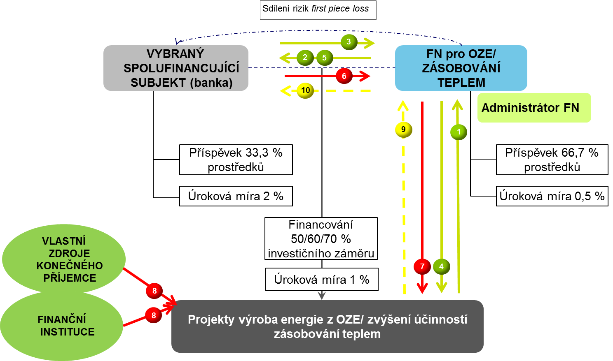

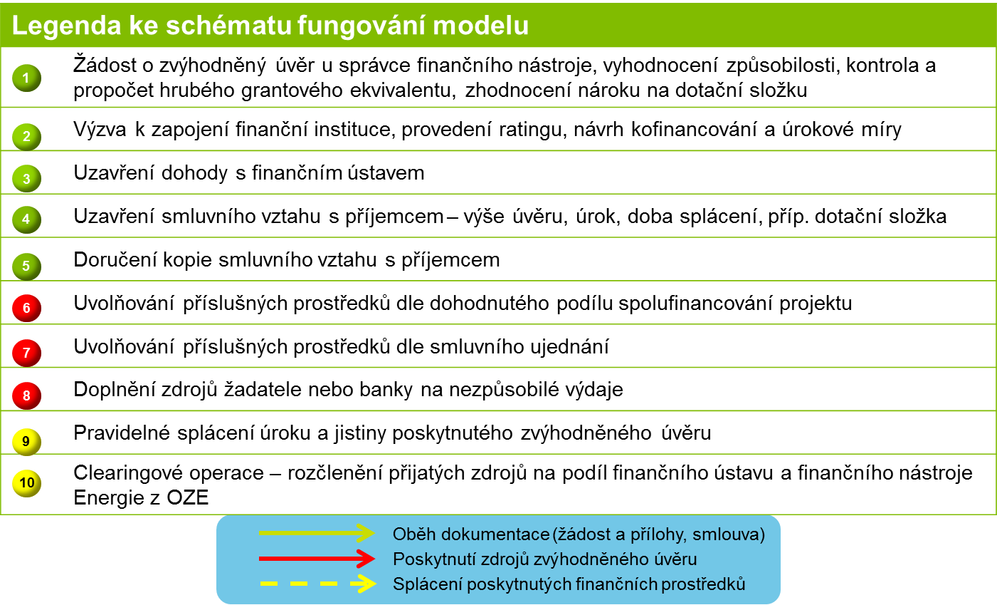

**SC 3.2**

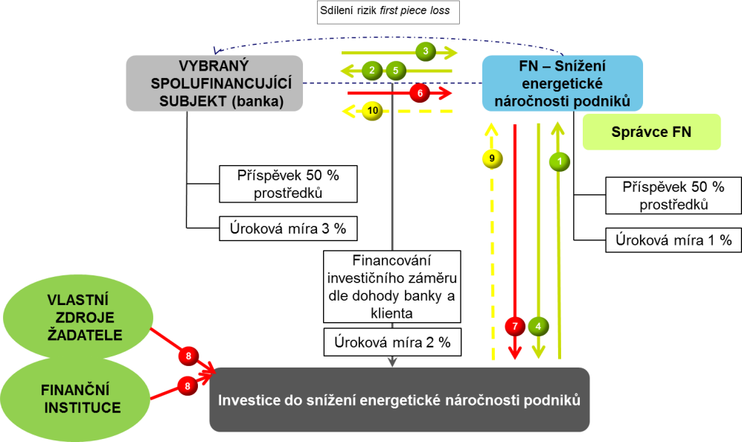

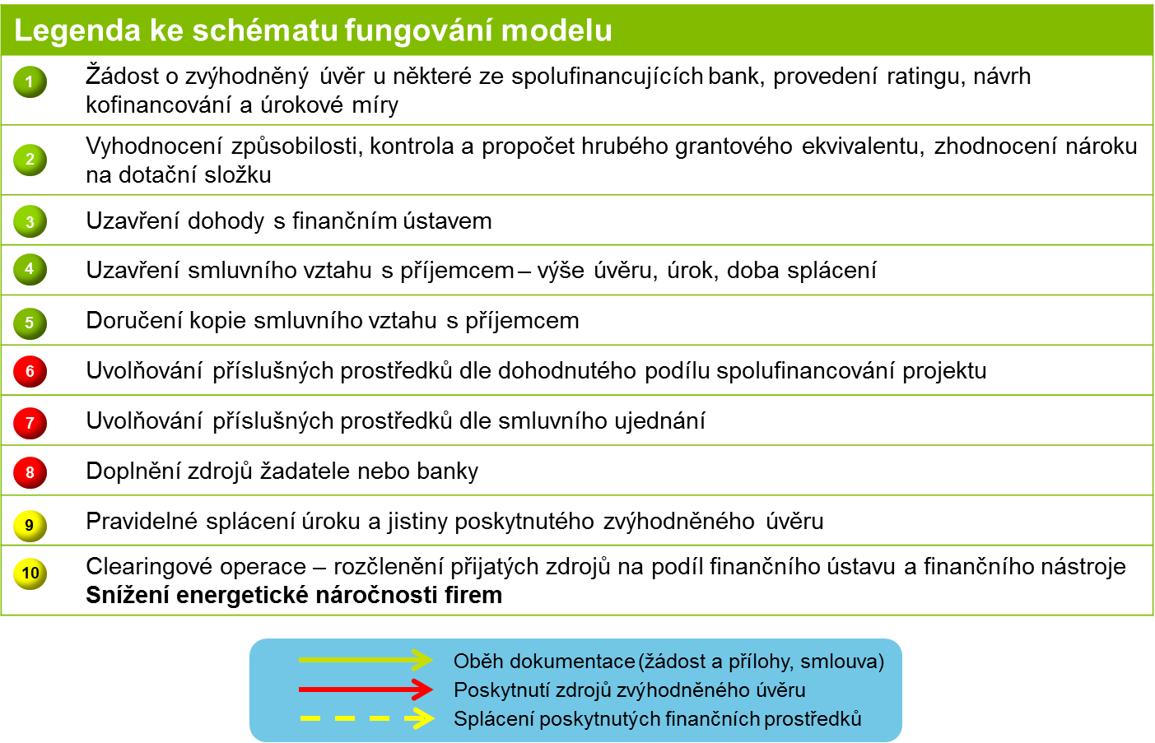

### Základní parametry finančního nástroje

Úvěrový nástroj (SC 3.1, SC 3.2, SC 3.5)

|  |  |
| --- | --- |
|  |  |
| **Cíle finančního nástroje** | Odstranit definovanou tržní mezeru v dostupnosti finančních prostředků pro konečného příjemce. Toho bude dosaženo poskytnutím zvýhodněného úvěru spolu s příspěvkem na úhradu zpracování energetického auditu. |
| **Definice a kritéria způsobilých projektů** | Finanční nástroj lze použít na aktivity/projekty podporované v rámci specifických cílů 3.1, 3.2 a 3.5.  Aktivity podporované v rámci SC 3.1:   * Výstavba nových nebo rekonstrukce stávajících výroben elektřiny a tepla z obnovitelných zdrojů energie (OZE) s důrazem na malé vodní elektrárny (do 10 MW instalovaného výkonu), vyvedení tepla z bioplynových stanic (instalace vzdálené kogenerační jednotky) a výstavba zdrojů kombinované výroby elektřiny a tepla (KVET).   Aktivity podporované v rámci SC 3.2:   * Modernizace a rekonstrukce rozvodů elektřiny, plynu a tepla v budovách a v energetických hospodářstvích výrobních závodů za účelem zvýšení účinnosti * zavádění a modernizace systémů měření a regulace, * modernizace, rekonstrukce stávajících zařízení na výrobu energie pro vlastní spotřebu vedoucí ke zvýšení její účinnosti, * modernizace soustav osvětlení budov a průmyslových areálů (pouze v případě náhrady zastaralých technologií za nové vysoce efektivní osvětlovací systémy, např. světelných diod (LED), * realizace opatření ke snižování energetické náročnosti budov v podnikatelském sektoru (zateplení obvodového pláště, výměna a renovace otvorových výplní, další stavební opatření mající prokazatelně vliv na energetickou náročnost budovy, instalace vzduchotechniky s rekuperací odpadního tepla), * využití odpadní energie ve výrobních procesech, * snižování energetické náročnosti/zvyšování energetické účinnosti výrobních a technologických procesů, * instalace OZE pro vlastní spotřebu podniku, * instalace kogenerační jednotky s maximálním využitím elektrické a tepelné energie pro vlastní spotřebu podniku, * podpora vícenákladů na dosažení standardu budovy s téměř nulovou spotřebou a pasivního energetického standardu v případě rekonstrukce či výstavby nových podnikatelských budov. Vícenáklady budou odvozeny od modelových příkladů a pro účely podpory stanoveny jako pevná částka na jasně měřitelnou veličinu (např. na metr čtvereční energeticky vztažné plochy).   Aktivity podporované v rámci SC 3.5:   * Rekonstrukce a rozvoj soustav zásobování teplem resp. rozvodných tepelných zařízení, * zavádění a zvyšování účinnosti systémů kombinované výroby elektřiny a tepla. |
| **Forma podpory** | Ve sledovaných oblastech podpory je navrhována podpora formou zvýhodněného úvěrového nástroje, který je kombinací zdrojů OP PIK a spolufinancujících subjektů. **Finanční nástroj bude poskytnut formou úvěru s prodlouženou dobou splatnosti a/nebo sníženou úrokovou sazbou.** Distributorem úvěrů konečným příjemcům bude vybraná finanční instituce. |
| **Výše podpory** | Úvěr a subvence úrokové sazby se budou pohybovat v rozpětí 0,5 – 250 mil. Kč. |
| **Základní parametry poskytované podpory** | Deloitte Advisory doporučuje snížení úrokové míry pro konečného příjemce na polovinu tržní úrokové míry. Pro dosažené takto nízké sazby je nezbytné, aby úroková sazba fondu byla co nejnižší. |
| **Kroky pro zjištění zájmu potenciálních spoluinvestorů** | Dle dosavadních jednání se zainteresovanými skupinami na přípravě OP PIK 2014-2020 byla identifikována potřeba povzbuzení potenciálních spolufinancujících subjektů k zapojení se do budovaných struktur, ať již na úrovni fondu, nebo na úrovni jednotlivých projektů. Jako motivační nástroje pro zapojení spolufinancujících subjektů lze využít zejména následující:   * Míra zapojení veřejných zdrojů – podíl je nutné nastavit na základě diskuze se zainteresovanými subjekty a potenciálními spolufinancujícími subjekty * Ručení za případné ztráty projektu do výše sjednaného limitu first piece loss; * Zvýhodněné dělení přijatých úroků ve prospěch spolufinancujícího subjektu do stanovené výše. |
| **Očekávaná alokace** | SC 3.1  Deloitte Advisory doporučuje úvěrový finanční nástroj využít pro až 10-30  % alokace podporovaných aktivit specifického cíle 3.1.  SC 3.2  Deloitte Advisory doporučuje úvěrový finanční nástroj využít pro až 10-30  % alokace podporovaných aktivit specifického cíle 3.2.  SC 3.5  Deloitte Advisory doporučuje finanční nástroj využít pro až 10-30 % alokace podporovaných aktivit specifického cíle 3.5.  V případě realizovatelné kombinovatelnosti zvýhodněného úvěru s menší mírou dotace doporučuje Deloitte Advisory alokaci této kombinace až 100 % u SC 3.2 a 30 % SC 3.1 a SC 3.5. |

### Očekávané výsledky finančního nástroje

V modelu fungování úvěrového nástroje Deloitte Advisory abstrahuje od úrokového zisku, ztrát a poplatků za správu spolufinancujícího subjektu. Revolvingový efekt je znázorněn grafickou interpretací jako sumaprostředků, které by musel fond obdržet na konci primárního investičního cyklu, aby mohl realizovat sekundární investice, které financuje právě revolving. Údaje v grafu jsou uvedeny v mil. Kč na modelové alokace Deloitte Advisory.

SC 3.1

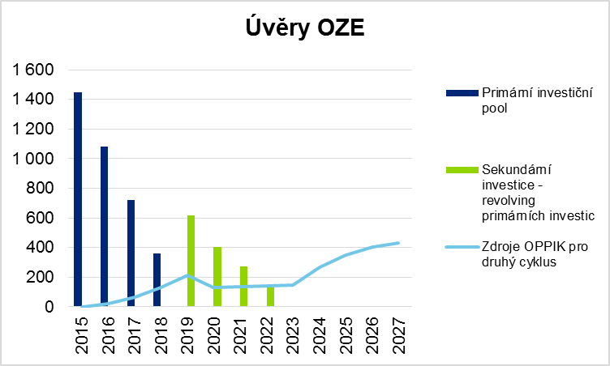

SC 3.2

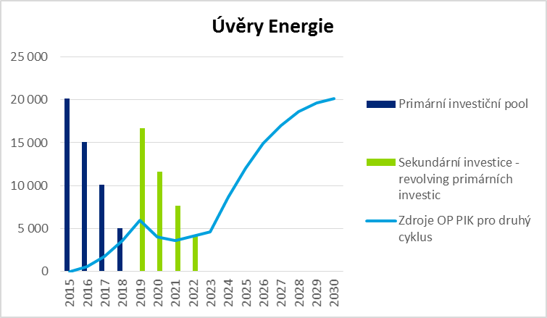

SC 3.5

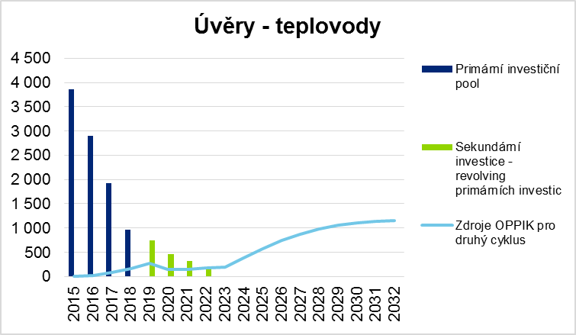

## Prioritní osa 4

### Odůvodnění volby oblasti podpory a návrhu nástroje

Na základě tržní analýzy sektoru NGA síti a vyhodnocení dotazníkového šetření potenciálních investičních projektů ve sledované oblasti vykazuje specifický cíl **4.1 – “Zvětšit pokrytí vysokorychlostním přístupem k internetu“** potenciál pro zapojení finančních nástrojů. Vysoký výskyt bílých míst na území ČR je příležitostí pro firmy podnikající v digitální komunikaci získat finanční podporu na zasíťování tzv. méně lidnatých oblasti a těžko dostupných regionů. Docílení dostatečného podílu projektů s kladným cash flow, pro které by bylo vhodné následně využít finanční nástroje, je závislé na výši administrativních nákladů a podmínek nastavených pro koncové příjemce.

Dle závěrů analýzy mají potenciální příjemci nízkou motivaci při investování do těchto projektů kvůli vysokým nákladům a nízké rentabilitě. Řešení situace vyžaduje intervenci státu. Je nutné garantovat jistá pravidla zaručující nižší nákladovost při realizaci a nižší náklady na dluhové financování od komerčních finančních institucí. Pouze nižší náklady motivuji společnosti aspoň částečné zvýšit investice do rozvoje NGA sítí v bílých místech.

S ohledem na kritérium výstavby a provozování „sdílené sítě“ požadované OP PIK a aplikovatelnými pravidly veřejné podpory, navrhujeme poskytování finanční podpory pomoci IFN v celkové výši 20% z alokace pro specifický cíl 4.1. Příjemci mohou při budování infrastruktury využívat úspory z rozsahu, a proto by využití IFN připadalo maximálně do úrovně 50 % způsobilých nákladů. Dotace by bylo vhodné poskytovat projektům na základě rozřazení dle regionálního klíče (bílé oblastí), ekonomické výkonnosti (dlouhá doba návratnosti, nízká profitabilita). projekty v  šedých oblastech a zároveň s vyšší profitabilitou jsou naopak vhodné pro užití finančního nástroje.

Vhodný koncept podnikatelského modelu je DBO, kterému ŘO prostřednictvím mechanismu finančního nástroje určí podmínky přidělení podpory, ale provoz a vlastnictví projektu je již v rukou konečného příjemce.

Vhodným finančním nástrojem je dle závěrů Deloitte Advisory úvěrový finanční nástroj, dále bude analyzován i kapitálový finanční nástroj na bázi projektového financování.

### Schéma fungování navrhovaného finančního nástroje (příklad úvěrového nástroje)

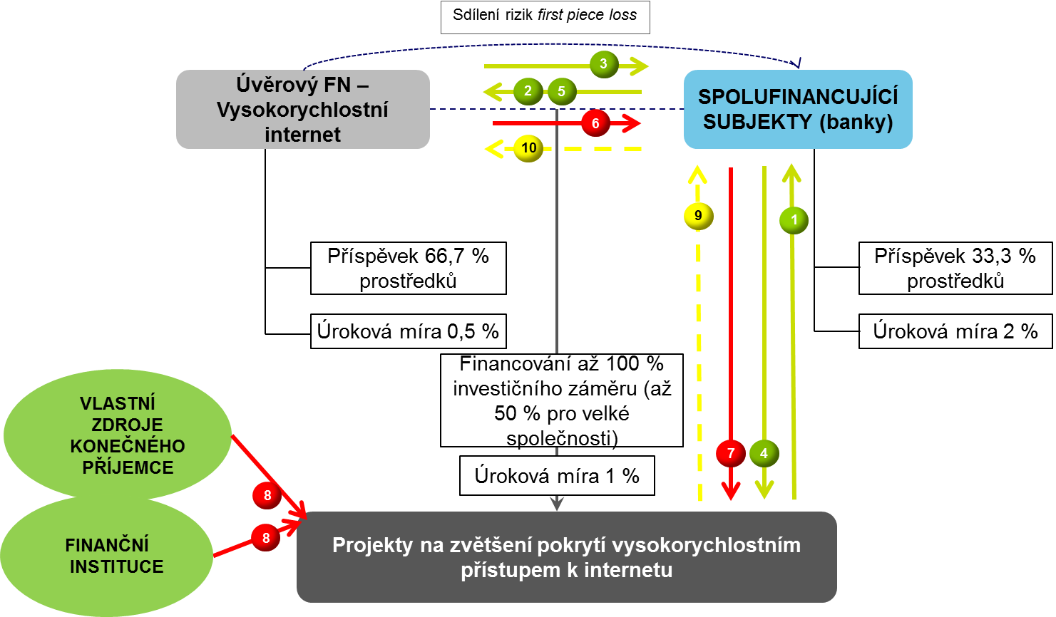

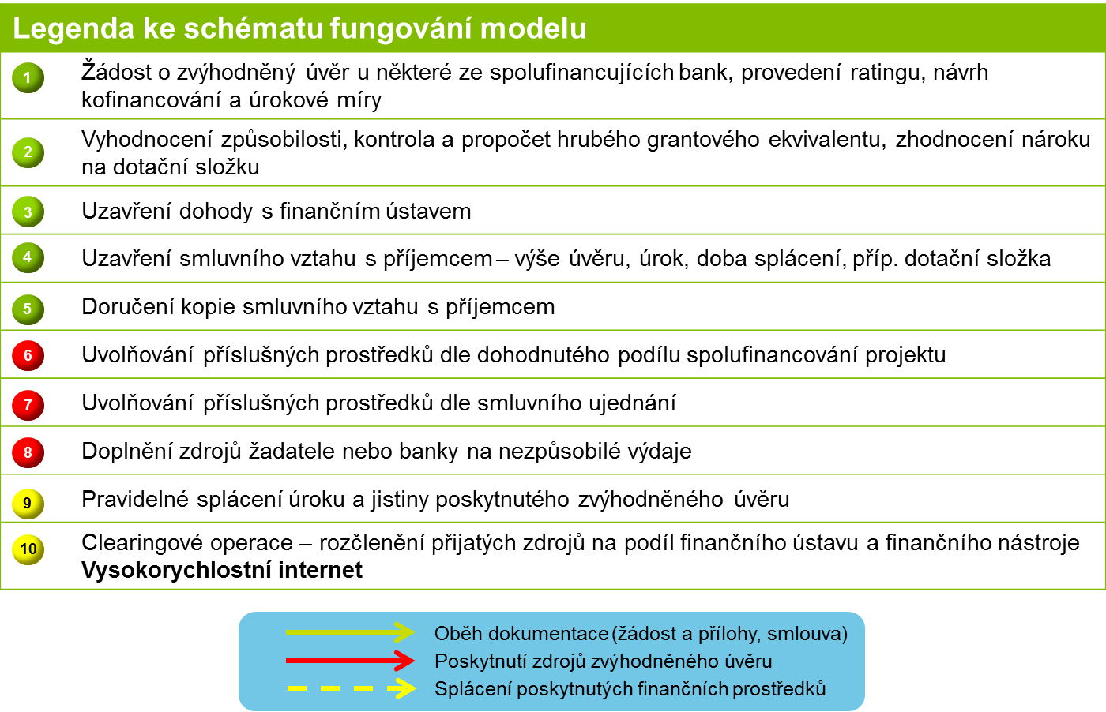

### Základní parametry finančního nástroje

Úvěrový nebo kapitálový finanční nástroj (SC 4.1)

|  |  |
| --- | --- |
|  |  |
| **Cíle finančního nástroje** | Cílem finančního nástroje je motivovat společnosti podnikající v elektronické komunikaci k budování a modernizaci sítí v tzv. bílých oblastech, které nedisponují vhodným připojením k vysokorychlostnímu internetu a plnit cíle vytyčené v koncepci Digitální Česko 2.0. Toho bude dosahováno poskytnutím finančního nástroje v podobě zvýhodněného úvěru. Konečný příjemce bude mít možnost pokrýt až 100 % způsobilých výdajů a nebude muset získávat finanční prostředky na spolufinancování dotace na komerčním trhu (MSP). Pro velké firmy bude nastavená možnost pokrýt pouze 50 % způsobilých nákladů, s ohledem na významnou konkurenční výhodu ve formě úspor z rozsahu a postavení na trhu. |
| **Definice a kritéria způsobilých projektů** | Finanční nástroj lze použít na projekty podporované v rámci specifického cíle 4.1:   * Zvětšit pokrytí vysokorychlostním internetem v bílých a částečně šedých oblastech budováním NGA síti v oblastech s řídkým zalidněním a s nízkou pravděpodobnosti výstavby v příštích 3 letech; * Modernizovat stávající sítě na NGA síť v bílých nebo šedých regionech, kde dochází k narušení tržní konkurence v daném segmentu.   Základní podmínkou přijatelnosti projektů bude splnění kritéria otevřenosti sítě pro ostatních provozovatele komunikačních služeb a tzv. dlouhodobé udržitelnosti garantující nemonopolní postavení na trhu. |
| **Forma podpory** | Ve sledované oblasti podpory je navrhován **finanční nástroj, který bude poskytnut formou zvýhodněného úvěru nebo kapitálové investice do SPV zřízené konečným příjemcem za účelem realizace projektu NGA. Zvýhodněný úvěr nebo kapitálový vstup bude konečný příjemce moci použít k financování způsobilých nákladů ve výši 50 až 100 %.** Poskytovatelem zvýhodněného úvěru bude zvolená finanční instituce. Pro méně rentabilní projekty se jeví jako vhodnější nástroj podpory dotace v kontextu rozvoje infrastruktury ve veřejném zájmu. |
| **Výše podpory** | Deloitte Advisory navrhuje zvýhodněné úvěry ve výši až 50 % způsobilých nákladů projektu pro velké podniky a až 100 % způsobilých nákladů pro malé a střední podniky. Alternativou k návrhu Deloitte Advisory jsou kapitálové vstupy do SPV konečných příjemců zřízené za účelem realizace projektů NGA.  Zvýhodněný úvěr nebo kapitálový vstup se bude pohybovat v rozpětí 1 – 200 mil. Kč. |
| **Základní parametry poskytované podpory** | Deloitte Advisory dle dosavadních analýz očekává zvýhodněnou úrokovou sazbu úvěrového FN. Kapitálový finanční nástroj by umožnil zvýhodnění v podobě disproporční dělby zisku. |
| **Kroky pro zjištění zájmu potenciálních spoluinvestorů** | Jako motivační nástroje pro zapojení spolufinancujících subjektů lze využít zejména následující:   * garance pravidelného cash flow z volného přístupu k síti pro ostatní operátory (platba nájemného), garance pro ostatní účastníky, že nemůže vzniknout na nově vybudovaných NGA sítích monopol a sdílení nákladů proběhne společně, aby byli schopní splácet úvěr, * možnost kapitálového vstupu do business modelu DBO (veřejný/soukromý) pro rozvoj infrastruktury ve veřejném zájmu. * V případě kapitálového vstupu – share A class pro soukromého investora zajišťující vyšší podíl na zisku, share B class pro veřejného investora (finanční nástroj) |
| **Očekávaná alokace** | Deloitte Advisory doporučuje finanční nástroj využít pro až 20 % alokace podporovaných aktivit specifického cíle 4.1. |

### Posouzení zkušeností získaných v minulosti

NGA sítě byly v ČR podporovány v rámci stimulace výstavby společné infrastruktury - liniových staveb, souběhů se silniční sítí, PPP výstaveb. Integrovaný operační program IOP byl zaměřen výhradně na projekty veřejném správy a veřejné služby a poskytován pouze formou dotací. Regionální operační program podpora telekomunikační/digitální infrastruktury fungovala výhradně na úrovni NUTS II. Další podporovanou oblastí byla v rámci ROP jihovýchod OP 3.3 Rozvoj a stabilizace venkovských sídel. Obce od 500 do 4 999 obyvatel mohly zakládat organizace, které byly příjemci dotace ve výši 2 – 50 mil. Kč na výstavbu širokopásmové NGA ITC sítě (až 85 % způsobilých nákladů)[12]. Vzhledem k tomu, že podpora rozvoje vysokorychlostních síti nebyla nikdy na celostátní úrovni podporovaná a stále byla dotovaná pouze na úrovni NUTS II., doposud nebyly v ČR pro tento specifický cíl použitý žádné finanční nástroje.

### Očekávané výsledky finančního nástroje

V modelovém příkladu společnost Deloitte Advisory pro zjednodušení abstrahovala od úrokových výnosů a poplatků za správu spolufinancujícího subjektu. Pro zjednodušení nepracujeme s rizikem. Pro co nejvýmluvnější vyčíslení revolvingového efektu jsme zvolili následující grafickou interpretaci, kde revolvingový efekt zobrazujeme jako sumu prostředků, které by musel fond obdržet na konci primárního investičního cyklu, aby mohl realizovat sekundární investice, které financuje právě revolving.

SC 4.1

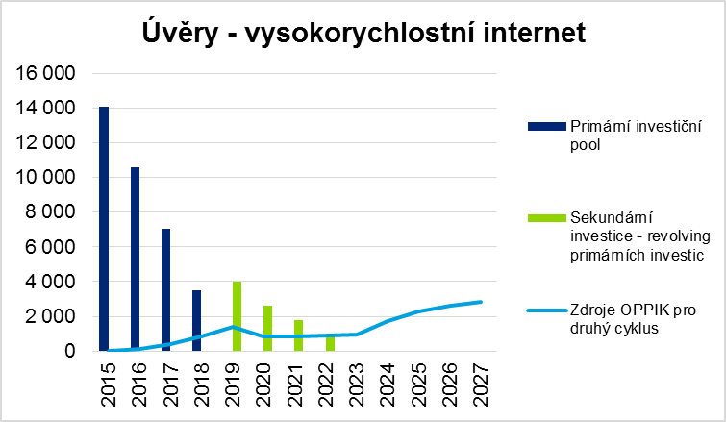

# Seznam zkratek

BF brownfield

BIS Bank for International Settlements

BPS bioplynová stanice

CI CzechInvest

CIP Competitiveness and Innovation Programme

COESIF Coordination Committee for the European Structural and Investment Funds

COSME Programme for the Competitiveness of Enterprises and SMEs

CVCA Czech Venture Capital & Private Equity Association

ČBA Česká bankovní asociace

ČMZRB Českomoravská záruční a rozvojová banka, a.s.

ČNB Česká národní banka

ČRUIF Český rozvojový, uzavřený investiční fond, a.s.

ČSÚ Český statistický úřad

DBO Design, Build, Operate (forma PPP projektu)

DHM dlouhodobý hmotný majetek

EBRD European Bank for Reconstruction and Development

EE Energy Efficiency

EIB Evropská investiční banka

EIF Evropský investiční fond

EFRR Evropský fond pro regionální rozvoj

EPC Energy Performance Contracting

ESD Evropský soudní dvůr

ESIF Evropské strukturální a investiční fondy

EÚD Evropský účetní dvůr

FF fond fondů (v období 2007-2013 též holdingový fond, podílový fond)

FN finanční nástroj/e

HORIZONT 2020 rámcový program EU pro výzkum a vývoj 2014-2020

IFN inovativní finanční nástroj

IRR Internal Rate of Return (vnitřní výnosové procento)

JEREMIE Joint European Resources for Micro to Medium Enterprises

JESSICA Joint European Support forSustainableInvestment in City Areas

LP Limited Partner, Limited Partnership (podle kontextu)

MCF Management Cost and Fees (náklady a poplatky za řízení)

MF Ministerstvo financí

MFTK Metodika finančních toků a kontroly

MMR Ministerstvo pro místní rozvoj

MPO Ministerstvo průmyslu a obchodu

MSP malý/é a střední podnik/y

MVE malá vodní elektrárna

nařízení Evropského parlamentu a Rady (EU) č. 1303/2013 ze dne 17. prosince 2013 o společných ustanoveních o Evropském fondu pro regionální rozvoj, Evropském sociálním fondu, Fondu soudržnosti, Evropském zemědělském fondu pro rozvoj venkova a Evropském námořním a rybářském fondu, o obecných ustanoveních o Evropském fondu pro regionální rozvoj, Evropském sociálním fondu, Fondu soudržnosti a Evropském námořním a rybářském fondu a o zrušení nařízení Rady (ES) č. 1083/2006, OJ L 347, s. 320-469

nařízení o EFRR návrh nařízení Evropského parlamentu a Rady o zvláštních ustanoveních týkajících se Evropského fondu pro regionální rozvoj a cíle Investice pro růst a zaměstnanost a o zrušení nařízení (ES) č. 1080/2006

NGA Next Generation Access (přístupové sítě příští generace)

NIF Národní inovační fond

NPV Net Present Value (čistá současná hodnota investice)

off-the-shelf instrument „bezpečné vody“ – standardizovaný finanční nástroj

OP operační program

OPPI Operační program Podnikání a inovace

OP PIK Operační program Podnikání a inovace pro konkurenceschopnost

OPPP Operační program Průmysl a podnikání

ROP Regionální operační program

SDEU Soudní dvůr Evropské unie

SFRB Státní fond rozvoje bydlení

SICAF Société d'investissement à capital fixe

SICAV Société d'investissement à capital variable

SMEG SME Guarantee Facility

SPV Special Purpose Vehicle (prostředek zvláštního určení)

SSR Společný strategický rámec

SVE Střední a východní Evropa

TAČR Technologická agentura České republiky

tailor-made instrument finanční nástroj speciálně „ušitý na míru“ identifikovanému tržnímu selhání

ÚOHS Úřad pro ochranu hospodářské soutěže

VO výzkumná organizace

v.v.i. vědecko výzkumná instituce

ZISIF zákon č. 240/2013 Sb., o investičních společnostech a investičních fondech a navazující podzákonné předpisy

ZVZ zákon č. 137/2006 Sb., o veřejných zakázkách, ve znění pozdějších předpisů a navazující podzákonné předpisy,

1. Dle dodatečných jednání s klíčovými zainteresovanými subjekty je možné projednat s vhodnými potenciálními investory zapojení na úrovni fondu.
2. Srovnání provedeno na základě dat z čtvrtletní monitorovací zprávy o průběhu čerpání strukturálních fondů v ČR k  
    III. Q 2014. Srovnání kombinuje posouzení počtu podaných žádostí v oblasti podpory 3.1 OP VaVpI a počtu projektů s vydaným rozhodnutím, resp. požadovaný objem financování v podaných žádostech, objem přislíbeného financování skrze Rozhodnutí o poskytnutí dotace.
3. Dle dodatečných jednání s klíčovými zainteresovanými subjekty je možné projednat s vhodnými potenciálními investory zapojení na úrovni fondu.
4. Zdroj dostupný z <http://www.rr-moravskoslezsko.cz/moznosti-financni-podpory/jessica>
5. DOLEŽALOVA L., SLÁNSKÁ V.: Příklad řešení regenerací brownfieldů s využitím pozemkového fondu a rozvojové společnosti v Severním Porýní-Vestfálsku, Urbanizmus a územní rozvoj, 2008
6. finanční nástroj
7. http://geography.upol.cz/soubory/lide/szczyrba/Brownfields_zahranicni_pristupy.pdf
8. zanedbané obytní zóny, které utrpěli ztrátou průmyslu nebo jiné funkce
9. VYŠKOVSKÁ Monika: Řešení průmyslových brownfields ve Francii a možnost jejich implementace v ČR, Masaryková univerzita, 2013, dostupné na: <http://is.muni.cz/th/323053/esf_m/Diplomova_prace-Monika_Vyskovska.pdf>
10. SLADKÁ Markéta: Nástroje regenerace brownfields ve Spojeném Království: možnost inspirace pro ČR, Masaryková univerzita, 2010, dostupné na: <https://is.muni.cz/th/172093/esf_m/diplomova_prace.pdf>
11. Pravidla tuto kombinaci budou reálně umožňovat, ale uvedení do praxe bude více nákladné a demotivující, než by byly potenciální přínosy jejího zavedení.
12. PAVLINCE Petr: Výstavba telekomunikační infrastruktury v regionu Jihovýchod aneb role veřejné správy ve výstavbě NGA sítí, Kraj Vysočina